Projekt

z dnia 9 sierpnia 2022 r.
Zatwierdzony przez .........................

UCHWAŁA NR XLII. .2022
RADY MIEJSKIEJ GMINY OSIECZNA
z dnia 16 sierpnia 2022 r.
w sprawie zmiany Wieloletniej Prognozy Finansowej Gminy Osieczna na lata 2022-2028
Na podstawie art. 18 ust. 2 pkt 15 ustawy z dnia 8 marca 1990 roku o samorządzie gminnym (t. j. Dz. U. z 2022 r., poz. 559 ze zmianami) oraz art. 226-229, art. 230 ust. 1 i 6 i art. 231 ustawy z dnia 27 sierpnia 2009 roku o finansach publicznych (t. j. Dz. U. z 2022 r. poz. 1634) Rada Miejska Gminy Osieczna uchwala, co następuje:
§ 1. W uchwale Nr XXXIV.247.2021 Rady Miejskiej Gminy Osieczna z dnia 21 grudnia 2021 r.
w sprawie Wieloletniej Prognozy Finansowej Gminy Osieczna na lata 2022 – 2028 wprowadza się następujące zmiany:
- W załączniku Nr 1 do uchwały pn.: „Wieloletnia Prognoza Finansowa” dokonuje się zmian jak w załączniku Nr 1 do niniejszej uchwały.
- Załącznik nr 2 do uchwały pn.: „Wykaz przedsięwzięć do WPF” po zmianach dokonanych niniejszą uchwałą stanowi załącznik Nr 2 do niniejszej uchwały.
- Dołącza się nowe brzmienie objaśnień do Wieloletniej Prognozy Finansowej uwzględniające zmiany dokonane w załączniku Nr 1 i załączniku Nr 2 do niniejszej uchwały.
§ 2. Wykonanie uchwały powierza się Burmistrzowi Gminy Osieczna.
§ 3. Uchwała wchodzi w życie z dniem podjęcia.

Załącznik Nr 1 uchwały Nr XLII. .2022 Rady Miejskiej Gminy Osieczna z dnia 16 sierpnia 2022 rok
Wyszczególnienie |  |  |  |  | z tego:
 |  |  |  |  | z tego: |  |  |  |  | w tym:
 |  |  | dochody z tytułu udziału we  wpływach z  podatku  dochodowego od osób fizycznych | dochody z tytułu udziału we  wpływach z  podatku  dochodowego od osób prawnych |  |  |  | w tym: |  |  | z tytułu dotacji oraz  środków  przeznaczonych na inwestycje
 |  |  |  |  |  |  |  | z podatku od nieruchomości
Lp | 1 | 1.1 | 1.1.1 | 1.1.2 | 1.1.3 | 1.1.4 | 1.1.5 | 1.1.5.1 | 1.2 | 1.2.1 | 1.2.2
2022 | 48 604 533,44 | 45 404 534,38 | 8 326 561,00 | 142 273,00 | 10 403 383,00 | 11 448 903,08 | 15 083 414,30 | 7 050 000,00 | 3 199 999,06 | 417 657,00 | 2 770 242,06
2023 | 48 607 564,00 | 41 532 064,00 | 8 634 647,00 | 147 537,00 | 10 471 951,00 | 7 784 307,00 | 14 493 622,00 | 7 261 500,00 | 7 075 500,00 | 100 000,00 | 0,00
2024 | 48 035 256,00 | 40 959 756,00 | 8 936 856,00 | 152 701,00 | 10 754 694,00 | 7 994 483,00 | 13 121 022,00 | 7 457 561,00 | 7 075 500,00 | 100 000,00 | 0,00
2025 | 43 114 744,00 | 43 014 744,00 | 9 249 646,00 | 158 045,00 | 11 023 561,00 | 8 194 345,00 | 14 389 147,00 | 7 644 000,00 | 100 000,00 | 100 000,00 | 0,00
2026 | 44 284 189,00 | 44 184 189,00 | 9 573 384,00 | 163 577,00 | 11 299 150,00 | 8 399 203,00 | 14 748 875,00 | 7 835 100,00 | 100 000,00 | 100 000,00 | 0,00
2027 | 45 476 427,00 | 45 376 427,00 | 9 898 879,00 | 169 139,00 | 11 581 629,00 | 8 609 184,00 | 15 117 596,00 | 8 030 977,00 | 100 000,00 | 100 000,00 | 0,00
2028 | 46 691 382,00 | 46 591 382,00 | 10 225 542,00 | 174 720,00 | 11 871 170,00 | 8 824 413,00 | 15 495 537,00 | 8 231 751,00 | 100 000,00 | 100 000,00 | 0,00

Wyszczególnienie |  | z tego:
 |  |  | w tym: |  |  |  |  |  |  |  | w tym:
 |  |  |  |  | w tym: |  | w tym: |  |  |  | 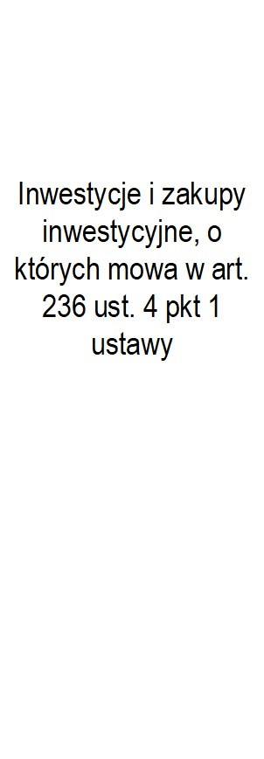 | w tym:
 |  |  |  |  | 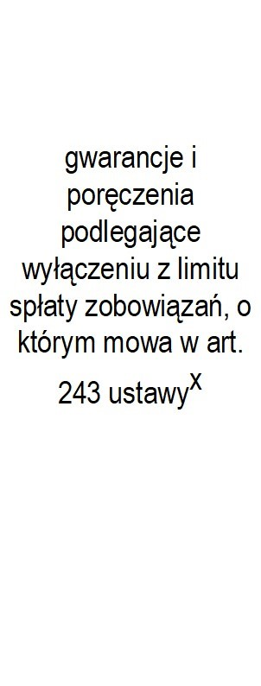 |  | 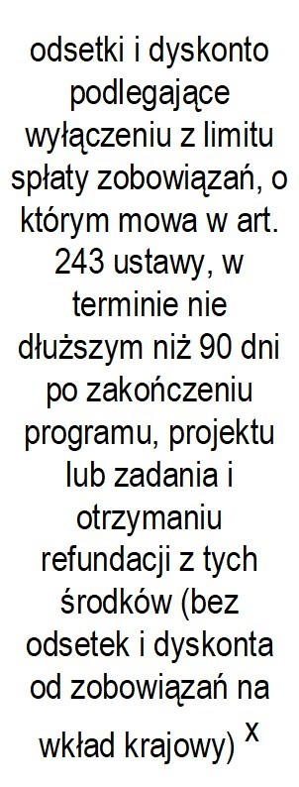 | 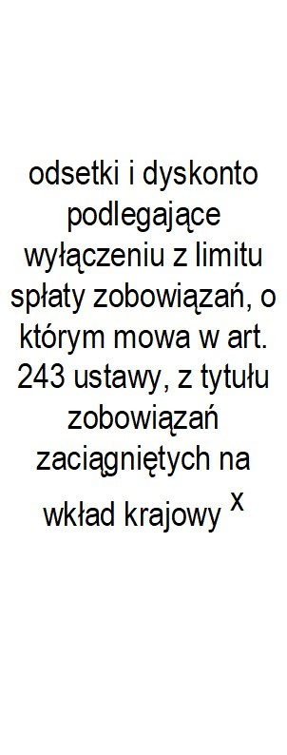 | 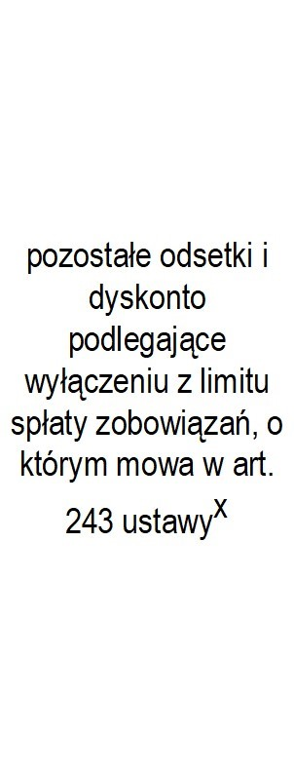 |  |  | 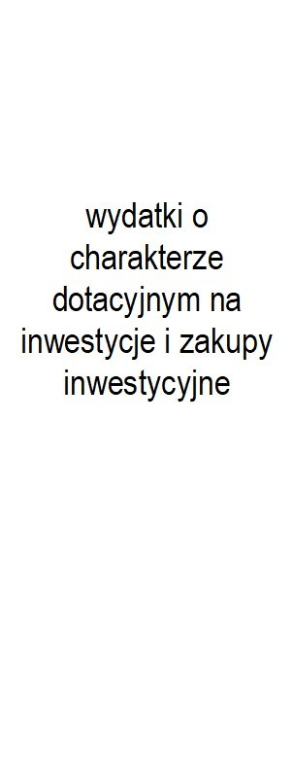
Lp | 2 | 2.1 | 2.1.1 | 2.1.2 | 2.1.2.1 | 2.1.3 | 2.1.3.1 | 2.1.3.2 | 2.1.3.3 | 2.2 | 2.2.1 | 2.2.1.1
2022 | 57 185 364,89 | 41 519 353,61 | 15 795 340,66 | 0,00 | 0,00 | 119 000,00 | 0,00 | 0,00 | 0,00 | 15 666 011,28 | 15 266 011,28 | 2 567 700,00
2023 | 48 207 564,00 | 32 407 564,00 | 15 821 510,00 | 0,00 | 0,00 | 90 000,00 | 0,00 | 0,00 | 0,00 | 15 800 000,00 | 4 300 000,00 | 0,00
2024 | 47 635 256,00 | 37 035 256,00 | 16 248 691,00 | 0,00 | 0,00 | 75 000,00 | 0,00 | 0,00 | 0,00 | 10 600 000,00 | 4 141 669,00 | 0,00
2025 | 42 714 744,00 | 37 949 887,00 | 16 654 908,00 | 0,00 | 0,00 | 60 000,00 | 0,00 | 0,00 | 0,00 | 4 764 857,00 | 4 364 857,00 | 0,00
2026 | 43 884 189,00 | 38 887 385,00 | 17 071 281,00 | 0,00 | 0,00 | 45 000,00 | 0,00 | 0,00 | 0,00 | 4 996 804,00 | 4 596 804,00 | 0,00
2027 | 45 076 427,00 | 39 848 319,00 | 17 498 063,00 | 0,00 | 0,00 | 30 000,00 | 0,00 | 0,00 | 0,00 | 5 228 108,00 | 4 828 108,00 | 0,00
2028 | 46 291 382,00 | 40 824 826,85 | 17 935 514,00 | 0,00 | 0,00 | 15 000,00 | 0,00 | 0,00 | 0,00 | 5 466 555,15 | 5 066 555,15 | 0,00

Wyszczególnienie |  | w tym: |  | z tego:
 |  |  |  |  | w tym: |  | w tym: |  | w tym:
Lp | 3 | 3.1 | 4 | 4.1 | 4.1.1 | 4.2 | 4.2.1 | 4.3 | 4.3.1
2022 | -8 580 831,45 | 0,00 | 8 980 831,45 | 0,00 | 0,00 | 6 180 831,45 | 6 180 831,45 | 2 800 000,00 | 2 400 000,00
2023 | 400 000,00 | 400 000,00 | 0,00 | 0,00 | 0,00 | 0,00 | 0,00 | 0,00 | 0,00
2024 | 400 000,00 | 400 000,00 | 0,00 | 0,00 | 0,00 | 0,00 | 0,00 | 0,00 | 0,00
2025 | 400 000,00 | 400 000,00 | 0,00 | 0,00 | 0,00 | 0,00 | 0,00 | 0,00 | 0,00
2026 | 400 000,00 | 400 000,00 | 0,00 | 0,00 | 0,00 | 0,00 | 0,00 | 0,00 | 0,00
2027 | 400 000,00 | 400 000,00 | 0,00 | 0,00 | 0,00 | 0,00 | 0,00 | 0,00 | 0,00
2028 | 400 000,00 | 400 000,00 | 0,00 | 0,00 | 0,00 | 0,00 | 0,00 | 0,00 | 0,00

Wyszczególnienie | z tego: |  |  |  |  | z tego:
 |  | w tym: |  | w tym: |  |  | w tym:
 |  |  |  |  |  |  |  | z tego:
 |  |  |  |  |  |  |  | 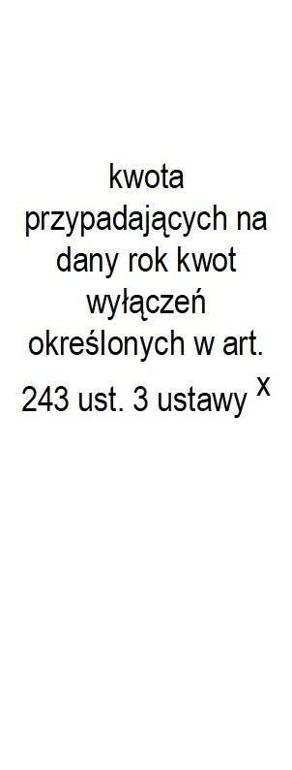 | 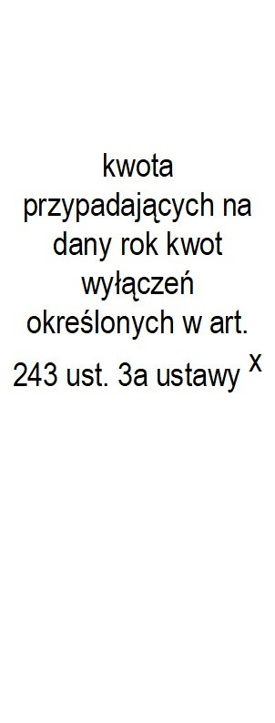
Lp | 4.4 | 4.4.1 | 4.5 | 4.5.1 | 5 | 5.1 | 5.1.1 | 5.1.1.1 | 5.1.1.2
2022 | 0,00 | 0,00 | 0,00 | 0,00 | 400 000,00 | 400 000,00 | 0,00 | 0,00 | 0,00
2023 | 0,00 | 0,00 | 0,00 | 0,00 | 400 000,00 | 400 000,00 | 0,00 | 0,00 | 0,00
2024 | 0,00 | 0,00 | 0,00 | 0,00 | 400 000,00 | 400 000,00 | 0,00 | 0,00 | 0,00
2025 | 0,00 | 0,00 | 0,00 | 0,00 | 400 000,00 | 400 000,00 | 0,00 | 0,00 | 0,00
2026 | 0,00 | 0,00 | 0,00 | 0,00 | 400 000,00 | 400 000,00 | 0,00 | 0,00 | 0,00
2027 | 0,00 | 0,00 | 0,00 | 0,00 | 400 000,00 | 400 000,00 | 0,00 | 0,00 | 0,00
2028 | 0,00 | 0,00 | 0,00 | 0,00 | 400 000,00 | 400 000,00 | 0,00 | 0,00 | 0,00

Wyszczególnienie | Rozchody budżetu, z tego: |  |  |  |  |  |  | w tym: | Relacja zrównoważenia wydatków bieżących, o której mowa w art. 242 ustawy
 | łączna kwota przypadających na dany rok kwot ustawowych wyłączeń z limitu spłaty zobowiązań, z tego:
 |  | z tego: |  |  | 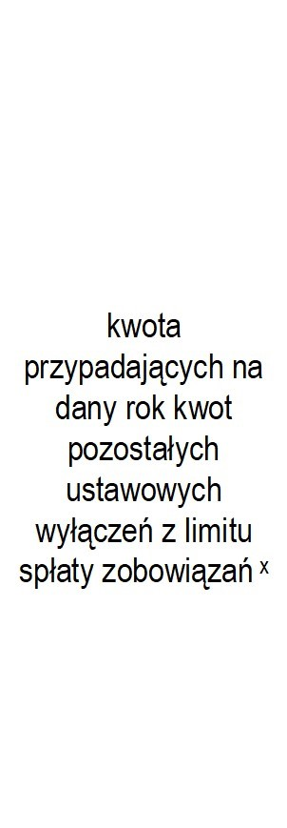
 |  |  | 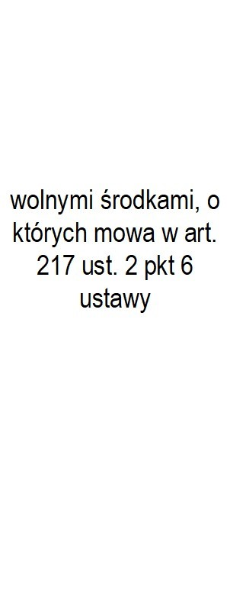
Lp | 5.1.1.3 | 5.1.1.3.1 | 5.1.1.3.2 | 5.1.1.3.3 | 5.1.1.4 | 5.2 | 6 | 6.1 | 7.1 | 7.2
2022 | 0,00 | 0,00 | 0,00 | 0,00 | 0,00 | 0,00 | 2 400 000,00 | 0,00 | 3 885 180,77 | 12 866 012,22
2023 | x | x | x | x | 0,00 | 0,00 | 2 000 000,00 | 0,00 | 9 124 500,00 | 9 124 500,00
2024 | x | x | x | x | 0,00 | 0,00 | 1 600 000,00 | 0,00 | 3 924 500,00 | 3 924 500,00
2025 | x | x | x | x | 0,00 | 0,00 | 1 200 000,00 | 0,00 | 5 064 857,00 | 5 064 857,00
2026 | x | x | x | x | 0,00 | 0,00 | 800 000,00 | 0,00 | 5 296 804,00 | 5 296 804,00
2027 | x | x | x | x | 0,00 | 0,00 | 400 000,00 | 0,00 | 5 528 108,00 | 5 528 108,00
2028 | x | x | x | x | 0,00 | 0,00 | 0,00 | 0,00 | 5 766 555,15 | 5 766 555,15

Wyszczególnienie | Wskaźnik spłaty zobowiązań
 | 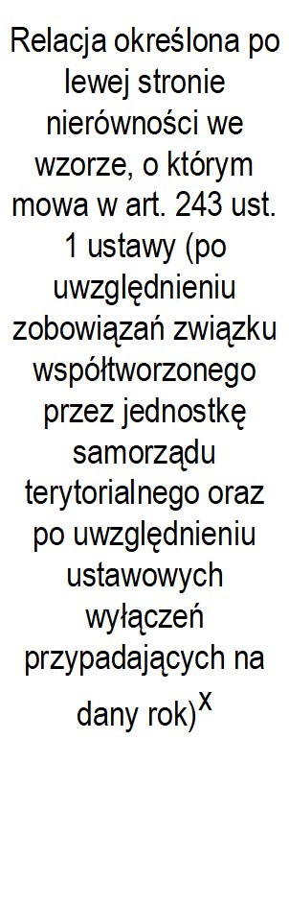 |  |  | 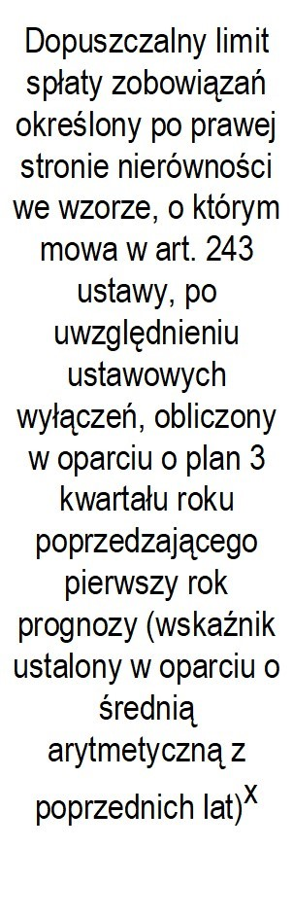 | 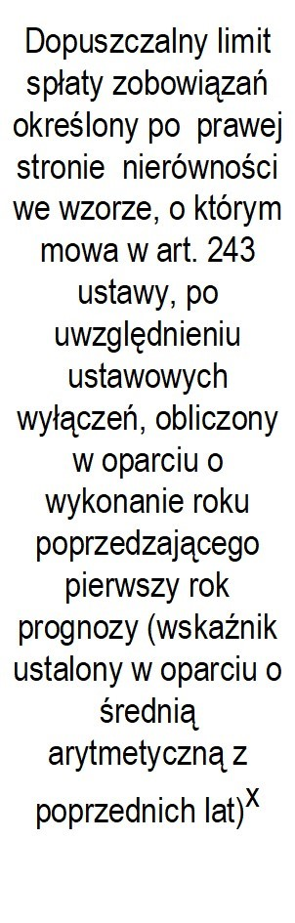 | 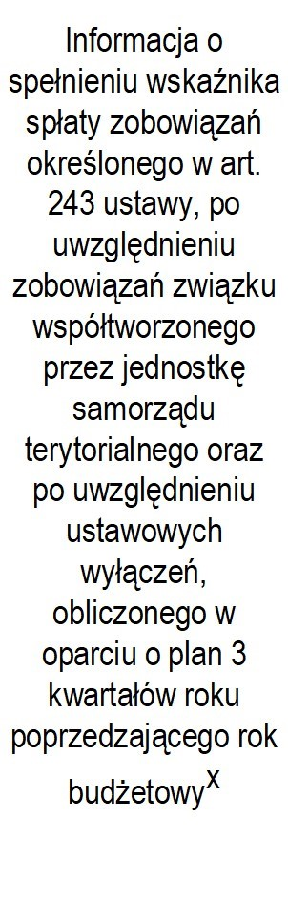 | 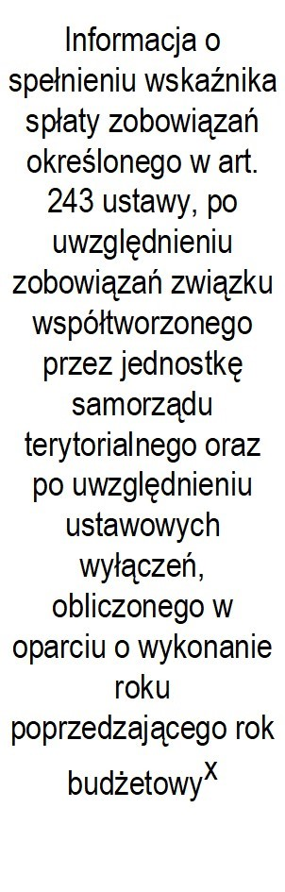
Lp | 8.1 | 8.2 |  | 8.3 | 8.3.1 | 8.4 | 8.4.1
2022 | 1,53% | 12,17% | 13,40% | 28,03% | 30,73% | TAK | TAK
2023 | 1,45% | 27,30% | 27,60% | 26,75% | 29,45% | TAK | TAK
2024 | 1,44% | 12,13% | 12,44% | 26,79% | 29,49% | TAK | TAK
2025 | 1,32% | 14,72% | x | 24,31% | 27,01% | TAK | TAK
2026 | 1,24% | 14,93% | x | 21,25% | 23,93% | TAK | TAK
2027 | 1,17% | 15,12% | x | 19,02% | 21,70% | TAK | TAK
2028 | 1,10% | 15,31% | x | 16,42% | 19,10% | TAK | TAK

Wyszczególnienie | Finansowanie programów, projektów lub zadań realizowanych z udziałem środków, o których mowa w art. 5 ust. 1 pkt 2 i 3 ustawy
 |  | w tym: |  | Dochody majątkowe na  programy, projekty lub zadania  finansowane z  udziałem środków, o których mowa w art. 5 ust. 1 pkt 2 i  3 ustawy | w tym: |  |  | w tym:
 |  | 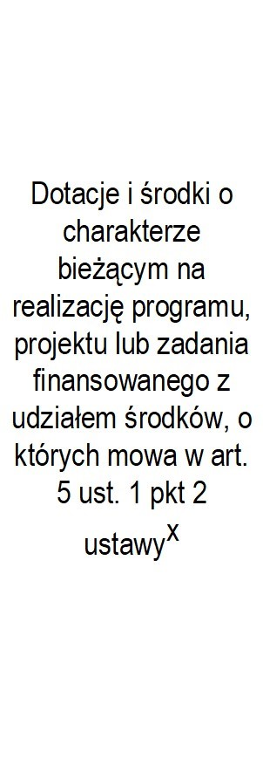 | w tym: |  | Dochody majątkowe na  programy, projekty lub zadania  finansowane z  udziałem środków, o których mowa w art. 5 ust. 1 pkt 2  ustawy | w tym: |  | 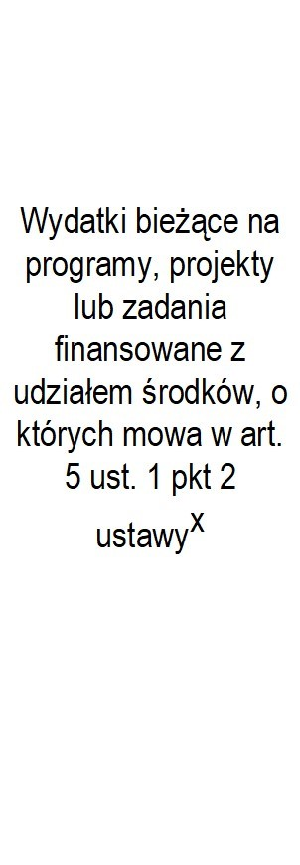 | w tym:
 |  |  | środki określone w  art. 5 ust. 1 pkt 2  ustawy |  |  | środki określone w  art. 5 ust. 1 pkt 2  ustawy |  |  | finansowane środkami  określonymi w art.  5 ust. 1 pkt 2 ustawy
Lp | 9.1 | 9.1.1 | 9.1.1.1 | 9.2 | 9.2.1 | 9.2.1.1 | 9.3 | 9.3.1 | 9.3.1.1
2022 | 871 508,47 | 871 508,47 | 804 420,55 | 694 471,00 | 694 471,00 | 676 403,60 | 999 613,43 | 999 613,43 | 907 797,21
2023 | 0,00 | 0,00 | 0,00 | 0,00 | 0,00 | 0,00 | 0,00 | 0,00 | 0,00
2024 | 0,00 | 0,00 | 0,00 | 0,00 | 0,00 | 0,00 | 0,00 | 0,00 | 0,00
2025 | 0,00 | 0,00 | 0,00 | 0,00 | 0,00 | 0,00 | 0,00 | 0,00 | 0,00
2026 | 0,00 | 0,00 | 0,00 | 0,00 | 0,00 | 0,00 | 0,00 | 0,00 | 0,00
2027 | 0,00 | 0,00 | 0,00 | 0,00 | 0,00 | 0,00 | 0,00 | 0,00 | 0,00
2028 | 0,00 | 0,00 | 0,00 | 0,00 | 0,00 | 0,00 | 0,00 | 0,00 | 0,00

Wyszczególnienie |  |  |  |  |  | Informacje uzupełniające o wybranych kategoriach finansowych
 | Wydatki majątkowe na programy,  projekty lub zadania  finansowane z  udziałem środków, o których mowa w art. 5 ust. 1 pkt 2 i  3 ustawy | w tym: |  | Wydatki objęte limitem, o którym mowa w art. 226 ust. 3 pkt 4 ustawy |  | z tego: |  | Wydatki bieżące na pokrycie ujemnego wyniku  finansowego  samodzielnego publicznego  zakładu opieki zdrowotnej | Wydatki na spłatę zobowiązań  przejmowanych w związku z  likwidacją lub  przekształceniem  samodzielnego publicznego  zakładu opieki zdrowotnej | 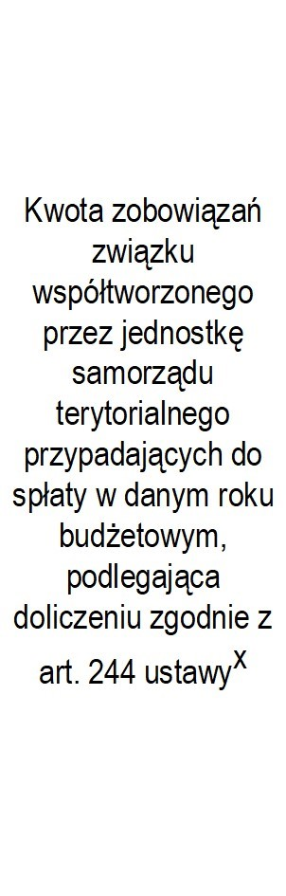 | Kwota zobowiązań wynikających z  przejęcia przez jednostkę  samorządu  terytorialnego  zobowiązań po  likwidowanych i  przekształcanych samorządowych osobach prawnych
 |  | Wydatki majątkowe na programy,  projekty lub zadania  finansowane z  udziałem środków, o których mowa w art. 5 ust. 1 pkt 2  ustawy | w tym: |  | bieżące |  | majątkowe
finansowane środkami
określonymi w art.
5 ust. 1 pkt 2 ustawy
Lp | 9.4 | 9.4.1 | 9.4.1.1 | 10.1 | 10.1.1 |  | 10.1.2 | 10.2 | 10.3 | 10.4 | 10.5
2022 | 636 796,00 | 636 796,00 | 518 728,60 | 9 053 967,79 | 2 420 821,73 |  | 6 633 146,06 | 0,00 | 0,00 | 0,00 | 0,00
2023 | 200 000,00 | 200 000,00 | 100 000,00 | 16 614 672,06 | 867 000,00 |  | 15 747 672,06 | 0,00 | 0,00 | 0,00 | 0,00
2024 | 0,00 | 0,00 | 0,00 | 10 581 442,00 | 0,00 |  | 10 581 442,00 | 0,00 | 0,00 | 0,00 | 0,00
2025 | 0,00 | 0,00 | 0,00 | 3 503 804,00 | 0,00 |  | 3 503 804,00 | 0,00 | 0,00 | 0,00 | 0,00
2026 | 0,00 | 0,00 | 0,00 | 16 453,00 | 0,00 |  | 16 453,00 | 0,00 | 0,00 | 0,00 | 0,00
2027 | 0,00 | 0,00 | 0,00 | 481 344,00 | 0,00 |  | 481 344,00 | 0,00 | 0,00 | 0,00 | 0,00
2028 | 0,00 | 0,00 | 0,00 | 479 268,00 | 0,00 |  | 479 268,00 | 0,00 | 0,00 | 0,00 | 0,00
Wyszczególnienie | Informacje uzupełniające o wybranych kategoriach finansowych
 |  |  | w tym: |  |  |  |  |  | Wcześniejsza spłata zobowiązań, wyłączona z limitu  spłaty zobowiązań, dokonywana w  formie wydatków budżetowych | 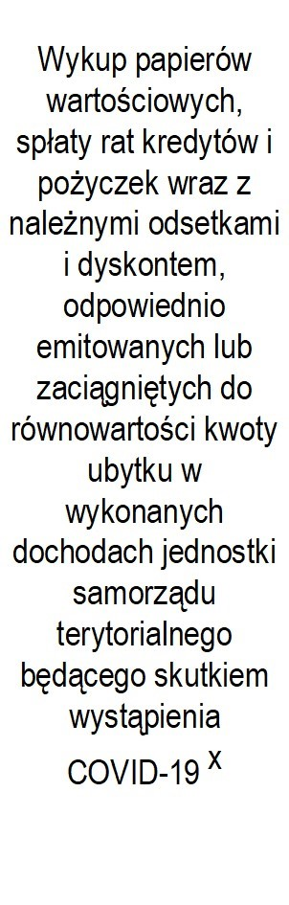
 |  |  | 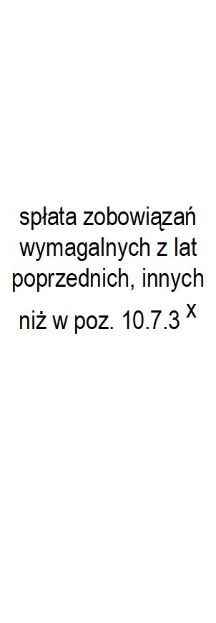 | 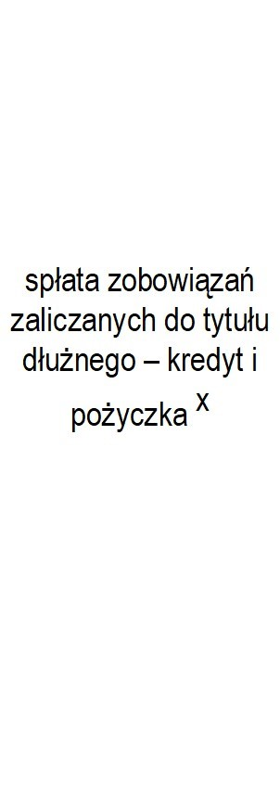 | w tym:
 |  |  |  |  | 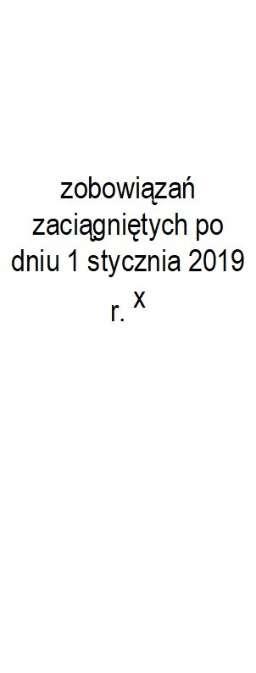 | w tym:
 |  |  |  |  |  | 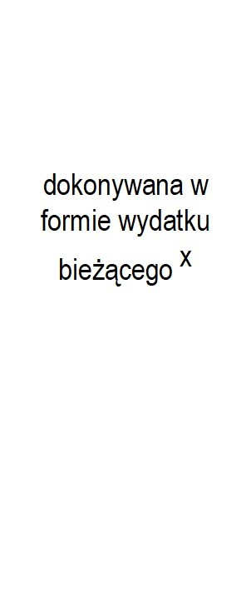
Lp | 10.6 | 10.7 | 10.7.1 | 10.7.2 | 10.7.2.1 | 10.7.2.1.1 | 10.7.3 | 10.8 | 10.9 | 10.10 | 10.11
2022 | 400 000,00 | 0,00 | 0,00 | 0,00 | 0,00 | 0,00 | 0,00 | 0,00 | 0,00 | 0,00 | 0,00
2023 | 400 000,00 | 0,00 | 0,00 | 0,00 | 0,00 | 0,00 | 0,00 | 0,00 | x | 0,00 | 0,00
2024 | 400 000,00 | 0,00 | 0,00 | 0,00 | 0,00 | 0,00 | 0,00 | 0,00 | x | 0,00 | 0,00
2025 | 400 000,00 | 0,00 | 0,00 | 0,00 | 0,00 | 0,00 | 0,00 | 0,00 | x | 0,00 | 0,00
2026 | 400 000,00 | 0,00 | 0,00 | 0,00 | 0,00 | 0,00 | 0,00 | 0,00 | x | 0,00 | 0,00
2027 | 400 000,00 | 0,00 | 0,00 | 0,00 | 0,00 | 0,00 | 0,00 | 0,00 | x | 0,00 | 0,00
2028 | 400 000,00 | 0,00 | 0,00 | 0,00 | 0,00 | 0,00 | 0,00 | 0,00 | x | 0,00 | 0,00

Załącznik Nr 2 uchwały Nr XLII. .2022 Rady Miejskiej Gminy Osieczna z dnia 16 sierpnia 2022 rok
kwoty w zł
L.p. | Nazwa i cel | Jednostka odpowiedzialna lub koordynująca | Okres realizacji |  | Łączne nakłady finansowe | Limit 2022 | Limit 2023 | Limit 2024 | Limit 2025 | Limit 2026
 |  |  | Od | Do
1 | Wydatki na przedsięwzięcia-ogółem (1.1+1.2+1.3) |  |  |  | 51 394 707,16 | 9 053 967,79 | 16 614 672,06 | 10 581 442,00 | 3 503 804,00 | 16 453,00
1.a | - wydatki bieżące |  |  |  | 5 207 969,92 | 2 420 821,73 | 867 000,00 | 0,00 | 0,00 | 0,00
1.b | - wydatki majątkowe |  |  |  | 46 186 737,24 | 6 633 146,06 | 15 747 672,06 | 10 581 442,00 | 3 503 804,00 | 16 453,00
1.1 | Wydatki na programy, projekty lub zadania związane z programami realizowanymi z udziałem środków, o których mowa w art.5 ust.1 pkt 2 i 3 ustawy z dnia 27 sierpnia 2009.r. o finansach publicznych (Dz.U.Nr 157, poz.1240,z późn.zm.), z tego: |  |  |  | 2 013 925,34 | 952 363,43 | 200 000,00 | 0,00 | 0,00 | 0,00
1.1.1 | - wydatki bieżące |  |  |  | 1 413 925,34 | 552 363,43 | 0,00 | 0,00 | 0,00 | 0,00
1.1.1.1 | Utworzenie miejsc opieki nad dziećmi do lat 3 w Gminie Osieczna Finansowanie bieżącego funkcjonowania nowo powstałych żłobków w Osiecznej i Kąkolewie | URZĄD GMINY | 2020 | 2022 | 1 413 925,34 | 552 363,43 | 0,00 | 0,00 | 0,00 | 0,00
1.1.2 | - wydatki majątkowe |  |  |  | 600 000,00 | 400 000,00 | 200 000,00 | 0,00 | 0,00 | 0,00
1.1.2.1 | Utworzenie miejsc opieki nad dziećmi do lat 3 w Gminie Osieczna Finansowanie bieżącego funkcjonowania nowo powstałych żłobków w Osiecznej i Kąkolewie | URZĄD GMINY | 2020 | 2022 | 200 000,00 | 200 000,00 | 0,00 | 0,00 | 0,00 | 0,00
1.1.2.2 | Przebudowa ciągów komunikacyjnych na terenie Letniska w Osiecznej - Poprawa infrastruktury turystycznej | URZĄD GMINY | 2021 | 2023 | 400 000,00 | 200 000,00 | 200 000,00 | 0,00 | 0,00 | 0,00
1.2 | Wydatki na programy, projekty lub zadania związane z umowami partnerstwa publiczno-prywatnego, z tego: |  |  |  | 0,00 | 0,00 | 0,00 | 0,00 | 0,00 | 0,00
1.2.1 | - wydatki bieżące |  |  |  | 0,00 | 0,00 | 0,00 | 0,00 | 0,00 | 0,00
1.2.2 | - wydatki majątkowe |  |  |  | 0,00 | 0,00 | 0,00 | 0,00 | 0,00 | 0,00
1.3 | Wydatki na programy, projekty lub zadania pozostałe (inne niż wymienione w pkt 1.1 i 1.2),z tego |  |  |  | 49 380 781,82 | 8 101 604,36 | 16 414 672,06 | 10 581 442,00 | 3 503 804,00 | 16 453,00
1.3.1 | - wydatki bieżące |  |  |  | 3 794 044,58 | 1 868 458,30 | 867 000,00 | 0,00 | 0,00 | 0,00
1.3.1.1 | Rehabilitacja mieszkańców Gminy Osieczna na lata 2021-2023 ahamowanie lub ograniczenie skutków procesów chorobowych dot. schorzeń układu kostno-stawowego, mięśniowego i tkanki łącznej wśród mieszkańców Gminy Osieczna | URZĄD GMINY | 2021 | 2023 | 179 997,00 | 60 000,00 | 60 000,00 | 0,00 | 0,00 | 0,00
1.3.1.2 | Dzierżawa gruntów od Nadleśnictwa - Zawarcie umowy dzierżawy gruntów w celu zapewnienia ciągłości działania | URZĄD GMINY | 2020 | 2022 | 4 242,91 | 2 000,00 | 0,00 | 0,00 | 0,00 | 0,00
1.3.1.3 | Dowozy uczniów do szkół w latach 2019-2022 - Zapewnienie uczniom z terenu Gminy bezpiecznych warunków dowozu do szkół | URZĄD GMINY | 2019 | 2022 | 864 608,98 | 265 630,00 | 0,00 | 0,00 | 0,00 | 0,00
1.3.1.4 | Dowozy uczniów do szkół specjalnych w latach 2021-2022 -  Zapewnienie uczniom z terenu Gminy bezpiecznych warunków dowozu do szkół | URZĄD GMINY | 2021 | 2022 | 295 065,75 | 235 000,00 | 0,00 | 0,00 | 0,00 | 0,00
1.3.1.5 | Zmiany planów miejscowych na terenie Gminy Osieczna - Efektywne wykorzystanie przestrzeni | URZĄD GMINY | 2021 | 2023 | 80 000,00 | 70 000,00 | 10 000,00 | 0,00 | 0,00 | 0,00
1.3.1.6 | Rządowy program pn.: Laboratoria Przyszłości - Rozwijanie szkolnej infrastruktury | URZĄD GMINY | 2021 | 2022 | 252 000,00 | 64 176,30 | 0,00 | 0,00 | 0,00 | 0,00
1.3.1.7 | Dowozy uczniów do szkół podstawowych i przedszkoli z terenu Gminy Osieczna w latach 2022-2023 - Zapewnienie uczniom z terenu Gminy bezpieczbych warunków dowozu do szkół i przedszkoli | URZĄD GMINY | 2022 | 2023 | 800 000,00 | 320 000,00 | 480 000,00 | 0,00 | 0,00 | 0,00

L.p. | Limit 2027 | Limit 2028 | Limit zobowiązań
1 | 481 344,00 | 479 268,00 | 32 722 701,10
1.a | 0,00 | 0,00 | 2 323 337,31
1.b | 481 344,00 | 479 268,00 | 30 399 363,79
1.1 | 0,00 | 0,00 | 606 919,14
1.1.1 | 0,00 | 0,00 | 365 470,60
1.1.1.1 | 0,00 | 0,00 | 365 470,60
1.1.2 | 0,00 | 0,00 | 241 448,54
1.1.2.1 | 0,00 | 0,00 | 200 000,00
1.1.2.2 | 0,00 | 0,00 | 41 448,54
1.2 | 0,00 | 0,00 | 0,00
1.2.1 | 0,00 | 0,00 | 0,00
1.2.2 | 0,00 | 0,00 | 0,00
1.3 | 481 344,00 | 479 268,00 | 32 115 781,96
1.3.1 | 0,00 | 0,00 | 1 957 866,71
1.3.1.1 | 0,00 | 0,00 | 60 000,00
1.3.1.2 | 0,00 | 0,00 | 346,88
1.3.1.3 | 0,00 | 0,00 | 34 425,11
1.3.1.4 | 0,00 | 0,00 | 5 466,64
1.3.1.5 | 0,00 | 0,00 | 12 350,00
1.3.1.6 | 0,00 | 0,00 | 38 396,30
1.3.1.7 | 0,00 | 0,00 | 800 000,00

L.p. | Nazwa i cel | Jednostka odpowiedzialna lub koordynująca | Okres realizacji |  | Łączne nakłady finansowe | Limit 2022 | Limit 2023 | Limit 2024 | Limit 2025 | Limit 2026
 |  |  | Od | Do
1.3.1.8 | Dowozy uczniów do szkół specjalnych z terenu Gminy Osieczna w latach 2022-2023 - Zapewnienie uczniom z terenu Gminy bezpiecznych warunków dowozu do szkół | URZĄD GMINY | 2022 | 2023 | 500 000,00 | 200 000,00 | 300 000,00 | 0,00 | 0,00 | 0,00
1.3.1.9 | Strategia Rozwoju Gminy Osieczna - Zapewnienie zrównoważonego rozwoju Gminy | URZĄD GMINY | 2022 | 2023 | 34 000,00 | 17 000,00 | 17 000,00 | 0,00 | 0,00 | 0,00
1.3.1.10 | Utworzenie miejsc opieki nad dziećmi do lat 3 w Gminie Osieczna Finansowanie bieżącego funkcjonowania nowo powstałych żłobków w Osiecznej i Kąkolewie | URZĄD GMINY | 2020 | 2022 | 784 129,94 | 634 652,00 | 0,00 | 0,00 | 0,00 | 0,00
1.3.2 | - wydatki majątkowe |  |  |  | 45 586 737,24 | 6 233 146,06 | 15 547 672,06 | 10 581 442,00 | 3 503 804,00 | 16 453,00
1.3.2.1 | Program budowy ścieżek pieszo-rowerowych na terenie Gminy Poprawa atrakcyjności turystycznej regionu poprzez budowę bezpiecznego systemu ścieżekpieszo-rowerowych | URZĄD MIASTA I GMINY | 2015 | 2022 | 197 166,26 | 50 000,00 | 0,00 | 0,00 | 0,00 | 0,00
1.3.2.2 | Rewitalizacja centrum Osiecznej - Ożywienie przestrzenne oraz społeczno-gospodarcze centrum | URZĄD MIASTA I GMINY | 2013 | 2023 | 5 073 077,93 | 500 000,00 | 500 000,00 | 0,00 | 0,00 | 0,00
1.3.2.3 | Budowa ujęcia wody na terenie Gminy Osieczna - Uporządkowanie gospodarki wodociągowej na terenie Gminy | URZĄD GMINY | 2020 | 2025 | 2 501 784,60 | 500 000,00 | 1 000 000,00 | 500 000,00 | 500 000,00 | 0,00
1.3.2.4 | Budowa oraz modernizacja oświetlenia ulicznego na terenie Gminy Obniżenie kosztów zużycia energii | URZĄD GMINY | 2021 | 2023 | 2 175 426,36 | 400 000,00 | 200 000,00 | 0,00 | 0,00 | 0,00
1.3.2.5 | Rozbudowa sieci wodno-kanalizacyjnej na terenie Gminy Uporządkowanie gospodarki ściekowej na terenie Gminy | URZĄD GMINY | 2021 | 2025 | 9 304 235,50 | 200 000,00 | 3 000 000,00 | 3 000 000,00 | 3 000 000,00 | 0,00
1.3.2.6 | Przebudowa ciągów komunikacyjnych na terenie Letniska w Osiecznej - Poprawa infrastruktury turystycznej | URZĄD GMINY | 2021 | 2023 | 40 000,00 | 20 000,00 | 20 000,00 | 0,00 | 0,00 | 0,00
1.3.2.7 | Budowa sieci kanalizacji sanitarnej w miejscowości Łoniewo i Osieczna (Stanisławówka) - Uporządkowanie gospodarki ściekowej na terenie Gminy | URZĄD MIASTA I GMINY | 2017 | 2022 | 3 386 483,51 | 1 500 000,00 | 0,00 | 0,00 | 0,00 | 0,00
1.3.2.8 | Opracowanie programów dla realizacji zadań w zakresie gospodarki ścekowej na terenie Gminy Osieczna - Uporządkowanie gospodarki ściekowej na terenie Gminy | URZĄD GMINY | 2021 | 2022 | 260 000,00 | 260 000,00 | 0,00 | 0,00 | 0,00 | 0,00
1.3.2.9 | Poprawa bezpieczeństwa ruchu pieszych w obszarze oddziaływania prześć dla pieszych na terenie Gminy Osieczna - Poprawa bezpieczeństwa ruchu pieszych | URZĄD GMINY | 2021 | 2022 | 119 300,00 | 95 000,00 | 0,00 | 0,00 | 0,00 | 0,00
1.3.2.10 | Rozbudowa Zespołu Szkół w Świerczynie - Usprawnienie funkcjonowania Zespołu Szkół w Świerczynie | URZĄD GMINY | 2017 | 2022 | 1 137 133,96 | 206 000,00 | 0,00 | 0,00 | 0,00 | 0,00
1.3.2.11 | Przebudowa ulic dr. Bronisława Świderskiego, Bukowa, Olchowa,  Klonowa, Jaworowa, Grabowa, Osiedle Jaworowy Jar w miejscowości Osieczna - Poprawa infrastruktury drogowej | URZĄD GMINY | 2022 | 2023 | 4 096 292,12 | 2 032 146,06 | 2 064 146,06 | 0,00 | 0,00 | 0,00
1.3.2.12 | Utworzenie miejsc opieki nad dziećmi do lat 3 w Gminie Osieczna Finansowanie bieżącego funkcjonowania nowo powstałych żłobków w Osiecznej i Kąkolewie | URZĄD GMINY | 2020 | 2022 | 270 000,00 | 270 000,00 | 0,00 | 0,00 | 0,00 | 0,00
1.3.2.13 | Budowa instalacji fotowoltaicznych na terenie Gminy Osieczna Wykorzystanie odnawialnych źródeł energii | URZĄD GMINY | 2022 | 2023 | 1 200 000,00 | 200 000,00 | 1 000 000,00 | 0,00 | 0,00 | 0,00
1.3.2.14 | Program Uzupełniania Lokalnej i Regionalnej Infrastruktury Kolejowej Kolej+ do 2028 r. - Uzupełnienie sieci kolejowej o połączenie miejscowości o populacji powyżej 10 tysięcy osób nieposiadających dostępu do kolei. Likwidacja obszarów wykluczonych komunikacyjnie. | URZĄD GMINY | 2022 | 2028 | 1 010 837,00 | 0,00 | 14 026,00 | 15 942,00 | 3 804,00 | 16 453,00
1.3.2.15 | Budowa lokalnej oczyszczalni ścieków wraz z siecią kanalizacyjną obsługującą miejscowość Ziemnice - Uporządkowanie gospodarki ściekowej na terenie Gminy | URZĄD GMINY | 2022 | 2024 | 7 260 000,00 | 0,00 | 3 810 000,00 | 3 450 000,00 | 0,00 | 0,00

L.p. | Limit 2027 | Limit 2028 | Limit zobowiązań
1.3.1.8 | 0,00 | 0,00 | 500 000,00
1.3.1.9 | 0,00 | 0,00 | 790,00
1.3.1.10 | 0,00 | 0,00 | 506 091,78
1.3.2 | 481 344,00 | 479 268,00 | 30 157 915,25
1.3.2.1 | 0,00 | 0,00 | 49 250,00
1.3.2.2 | 0,00 | 0,00 | 666 652,51
1.3.2.3 | 0,00 | 0,00 | 2 268 350,40
1.3.2.4 | 0,00 | 0,00 | 327 723,30
1.3.2.5 | 0,00 | 0,00 | 9 185 690,81
1.3.2.6 | 0,00 | 0,00 | 40 000,00
1.3.2.7 | 0,00 | 0,00 | 74 268,81
1.3.2.8 | 0,00 | 0,00 | 81 955,20
1.3.2.9 | 0,00 | 0,00 | 95 000,00
1.3.2.10 | 0,00 | 0,00 | 8 567,83
1.3.2.11 | 0,00 | 0,00 | 70 154,39
1.3.2.12 | 0,00 | 0,00 | 264 465,00
1.3.2.13 | 0,00 | 0,00 | 1 200 000,00
1.3.2.14 | 481 344,00 | 479 268,00 | 1 010 837,00
1.3.2.15 | 0,00 | 0,00 | 7 260 000,00

L.p. | Nazwa i cel | Jednostka odpowiedzialna lub koordynująca | Okres realizacji |  | Łączne nakłady finansowe | Limit 2022 | Limit 2023 | Limit 2024 | Limit 2025 | Limit 2026
 |  |  | Od | Do
1.3.2.16 | Budowa lokalnej oczyszczalni ścieków wraz z siecią kanalizacyjną obsługującą miejscowość Popowo Wonieskie - Uporządkowanie gospodarki ściekowej na terenie Gminy | URZĄD GMINY | 2022 | 2024 | 4 760 000,00 | 0,00 | 2 497 500,00 | 2 262 500,00 | 0,00 | 0,00
1.3.2.17 | Budowa lokalnej oczyszczalni ścieków wraz z siecią kanalizacyjną obsługującą miejscowość Drzeczkowo - Uporządkowanie gospodarki ściekowej na terenie Gminy | URZĄD GMINY | 2022 | 2024 | 2 795 000,00 | 0,00 | 1 442 000,00 | 1 353 000,00 | 0,00 | 0,00

L.p. | Limit 2027 | Limit 2028 | Limit zobowiązań
1.3.2.16 | 0,00 | 0,00 | 4 760 000,00
1.3.2.17 | 0,00 | 0,00 | 2 795 000,00

Objaśnienia przyjętych wartości w Wieloletniej Prognozie Finansowej Gminy Osieczna na lata 2022-2028

Uchwałę w sprawie Wieloletniej Prognozy Finansowej Gminy Osieczna na lata 2022-2028 opracowano w oparciu o sprawozdania z wykonania budżetu za lata poprzednie, założenia makroekonomiczne zawarte w wytycznych Ministra Finansów, jak również informacje
o przewidywanym wykonaniu budżetu w roku 2021 i kwotach przyjętych do uchwały budżetowej na 2022 rok. Wieloletnią Prognozę Finansową sporządzono do roku 2028, gdyż do tego roku planowane są spłaty rat zobowiązania Gminy z tytułu zaciągniętej pożyczki w Wojewódzkim Funduszu Gospodarki Wodnej i Ochrony Środowiska w Poznaniu oraz planowanych do zaciągnięcia w roku 2022 dodatkowych pożyczek lub kredytów.

Zgodnie z wytycznymi dotyczącymi stosowania jednolitych wskaźników makroekonomicznych (aktualizacja sierpień 2021 r.) na lata 2022-2028 objęte Wieloletnią Prognozą Finansową przyjęto:
- PKB dynamika realna: rok 2023 – 103,7%, lata 2024-2026 – 103,5%, rok 2027 –
103,4%, rok 2028 – 103,3%,
- CPI dynamika średnioroczna: rok 2023 – 103,0%, rok – 2024 – 102,7%, lata 2025 – 2028 - 102,5%.

1. Załącznik Nr 1 – Wieloletnia Prognoza Finansowa

Dochody i wydatki budżetu

Konstruując Wieloletnią Prognozę Finansową przyjęto zasadę ostrożnego i realnego planowania dochodów, zgodnie z możliwością ich wykonania, uwzględniając wykonanie budżetu w latach 2019-2020 oraz plan budżetu na III kwartał 2021 roku. W kolumnie wykonanie za 2021 rok uwzględniono dane wynikające z aktualnego na 9 grudnia 2021 roku planu budżetu.
Planowane dochody na rok 2022 szczegółowo omówiono w projekcie uchwały budżetowej, dlatego też w objaśnieniach odniesiono się do lat następnych. Dochody na lata 2023-2028 oszacowano w następujący sposób:
- dochody podatkowe zwiększono o wskaźnik inflacji,
- dochody z tytułu udziałów w podatku dochodowym od osób fizycznych zaplanowano w oparciu o wskaźnik PKB,
- dla dochodów z tytułu udziałów w podatku dochodowym od osób prawnych zaplanowano w latach objętych prognozą wzrost o wskaźnik PKB,
- dochody z tytułu subwencji oświatowej i wyrównawczej powiększono odpowiednio o wskaźnik inflacji,
- dochody bieżące ze środków unijnych, przyjęto zgodnie z zawartymi umowami,
- dotacje celowe z budżetu państwa powiększono o wskaźnik inflacji,
- pozostałe dochody bieżące zaplanowano według przewidywanego wykonania,  wpływy ze sprzedaży majątku założono na lata objęte prognozą w stałej kwocie po 100.000,00 zł na podstawie zasobów Gminy, które będą możliwe do sprzedaży (wg Informacji o stanie mienia na dzień 31 grudnia 2020 r.). W roku 2022, zgodnie z uzasadnieniem do projektu uchwały budżetowej, planowane dochody ze sprzedaży mienia w wysokości 415.000,00 zł obejmuje sprzedaż nieruchomości zabudowanej budynkiem funkcjonującym jako przedszkole i budynkiem gospodarczym w Kątach, sprzedaż lokalu mieszkalnego w Osiecznej oraz raty z tytułu sprzedaży gruntów oraz mieszkań i lokali. Jeżeli sytuacja finansowa budżetu i płynność pozwalają na bieżące realizowanie zobowiązań i nie ma zagrożenia realizowanych wydatków, Gmina nie wysprzedaje majątku, mając na uwadze, że majątek raz sprzedany już w latach następnych nie przyniesie dochodu. Każdego roku do budżetu gminy wprowadzane są dochody z tytułu sprzedaży nieruchomości dla zabezpieczenia realizacji zaplanowanych zadań wydatkowych, które z założenia mają być wykonane wyłącznie w sytuacji, gdy nie uda się ich zrealizować poniżej zakładanych kosztów,
- w roku 2022 zaplanowano środki z budżetu Unii Europejskiej w kwocie 624.258,47 zł z tytułu planowanego wpływu dofinansowania zewnętrznego zadania pn.: „Utworzenie miejsc opieki nad dziećmi do lat 3 w Gminie Osieczna” na podstawie zawartej umowy nr RPWP.06.04.01-30-0084/19-00 z dnia 3 kwietnia 2020 r. z Zarządem Województwa Wielkopolskiego działającym jako Instytucja Zarządzająca Wielkopolskiego Regionalnego Programu Operacyjnego na lata 2014-2020,
- w roku 2022 zaplanowano środki w kwocie 257.675,00 zł z tytułu planowanego wpływu dofinansowania zewnętrznego zadania pn.: „Przebudowa drogi gminnej w miejscowości Kąkolewo – ul. Sosnowa” na podstawie zawartej umowy Nr 0018565151-UM1500366/19 z dnia 13 lutego 2020 r. wraz z aneksem z dnia 9 grudnia 2020 r z Samorządem Województwa Wielkopolskiego,
- w roku 2022 zaplanowano środki w kwocie 405.000,00 zł na podstawie podpisanej umowy o powierzenie grantu nr 2415/2022 z dnia 10 marca 2022 roku w ramach Programu Operacyjnego Polska Cyfrowa na lata 2014-2020 Osi Priorytetowej V
Rozwój cyfrowy JST oraz wzmocnienie cyfrowej odporności na zagrożenia REACTEU, działania 5.1 Rozwój cyfrowy JST oraz wzmocnienie cyfrowej odporności na zagrożenia dotyczące realizacji projektu granowego, „Wsparcie dzieci z rodzin pegeerowskich w rozwoju cyfrowym – Granty PPGR” ze Skarbem Państwa, w imieniu którego działa Centrum Projektów Polska Cyfrowa,
- w roku 2022 zaplanowano środki w kwocie 279.046,00 zł na podstawie podpisanej umowy o powierzenie grantu o numerze 4806/3/2022 w ramach Programu Operacyjnego Polska Cyfrowa na lata 2014-2020 Osi Priorytetowej V Rozwój cyfrowy JST oraz wzmocnienie cyfrowej odporności na zagrożenia REACT-EU, działania 5.1 Rozwój cyfrowy JST oraz wzmocnienie cyfrowej odporności na zagrożenia dotycząca realizacji projektu grantowego „Cyfrowa Gmina” o numerze POPC.05.01.00-000001/21-00 ze Skarbem Państwa, w imieniu którego działa Centrum Projektów Polska Cyfrowa,

Dyscyplina dokonywania wydatków wynika z konieczności zachowania polityki inwestycyjnej Gminy i maksymalnych możliwości wykorzystania środków zewnętrznych. W Wieloletniej Prognozie Finansowej po stronie wydatków przyjęto następujące założenia:
- wydatki na obsługę długu to planowane odsetki od zaciągniętych pożyczek i kredytu. Gmina posiada zadłużenie w Wojewódzkim Funduszu Ochrony Środowiska i Gospodarki Wodnej w Poznaniu, gdzie oprocentowanie pożyczek wynosi 0,5% redyskonta weksli w stosunku rocznym, lecz nie mniej niż 3%. Stopa redyskonta na dzień 31 października 2021 r. wynosi 0,51%, wobec powyższego wydatki na obsługę długu obliczono uwzględniając stopę oprocentowania 3%. Dodatkowo uwzględniono wzrost tych wydatków o wyszacowane koszty zaciągnięcia planowanych pożyczek lub kredytów w latach następnych.
- wydatki na wynagrodzenia i składki od nich naliczane w roku 2022 zaplanowano uwzględniając wzrost o 8%, a w latach następnych o wskaźnik inflacji,
- wydatki bieżące w prognozowanych latach zaplanowano według przewidywanego wykonania,
- zaplanowane wydatki majątkowe wynikają z realizowanych i zaplanowanych przedsięwzięć, jak również z możliwości budżetowych.

Wynik budżetu oraz przeznaczenie nadwyżki lub sposób sfinansowanie deficytu

W Wieloletniej Prognozie Finansowej w roku 2022 wynikiem budżetu jest deficyt finansowy.
Źródłem pokrycia deficytu są przychody z niewykorzystanych środków pieniężnych na rachunku bieżącym budżetu, wynikających z rozliczenia dochodów i wydatków nimi finansowanych związanych ze szczególnymi zasadami wykonywania budżetu określonymi w odrębnych ustawach w wysokości 953.370,64 zł, przychody wynikające z rozliczenia środków określonych w art. 5 ust. 1 pkt 2 ustawy i dotacji na realizację programu, projektu lub zadania finansowanego z udziałem tych środków w wysokości 103.376,70 zł, przychody z tytułu wolnych środków w wysokości 2.400.000,00 zł oraz przychody z nadwyżki z lat ubiegłych w wysokości 5.124.084,11 zł. Na lata 2023-2028 zaplanowano nadwyżkę budżetową, którą planuje się przeznaczyć na spłatę zobowiązań z tytułu zaciągniętych pożyczek i kredytów.

Przychody i rozchody budżetu

W roku 2022 zaplanowano przychody budżetu w kwocie 8.980.831,45 zł z przeznaczeniem na spłatę wcześniej zaciągniętych pożyczek i kredytów na rynku krajowym oraz na pokrycie deficytu budżetu. Natomiast ujęte rozchody budżetu w poszczególnych latach zaplanowano w wysokości należnych do spłat rat zaciągniętej pożyczki.

Dług Gminy Osieczna, w tym relacja, o której mowa w art. 243 oraz sposób sfinansowania spłaty długu

W Wieloletniej Prognozie Finansowej przedstawiono kwotę zadłużenia Gminy na koniec każdego roku budżetowego. Planowane zadłużenie na dzień 31 grudnia 2021 roku wynosi 2.800.000,00 zł i będzie się corocznie obniżało do ostatecznej spłaty w roku 2028. W roku 2022 spłata długu będzie pokrywana przychodami budżetu, natomiast w latach 2023-2028 nadwyżką budżetową.

Uwzględniając spłaty już pobranych pożyczek oraz pożyczek lub kredytów planowanych do pobrania w latach następnych Gmina całkowicie zlikwiduje zadłużenie z tego tytułu w 2028 roku. W latach 2023-2028 prognozowane zdolności kredytowe Gminy kształtują się na wysokim poziomie, co przy wielkości planowanego zadłużenia, daje duży margines bezpieczeństwa finansowego. Kwoty zaplanowanych spłat wraz z kosztami obsługi w każdym z lat objętych prognozą zapewniają spełnienie wymogów ustawy odnośnie relacji obsługi zadłużenia tj. indywidualnego limitu zadłużenia wynikającego z art. 243 ustawy o finansach publicznych.

2. Załącznik Nr 2 – Wykaz przedsięwzięć

Konstruując wykaz przedsięwzięć w niżej wymienionych zadaniach zmieniły się limity wydatków, zobowiązań, nakłady finansowe lub okres realizacji:
- Utworzenie miejsc opieki nad dziećmi do lat 3 w Gminie Osieczna,
- Dowozy uczniów do szkół w latach 2019-2022,
- Dowozy uczniów do szkół specjalnych w latach 2021-2022,
- Program budowy ścieżek pieszo-rowerowych na terenie Gminy,
- Rewitalizacja centrum Osiecznej,
- Budowa ujęcia wody na terenie Gminy Osieczna,
- Budowa oraz modernizacja oświetlenia ulicznego na terenie Gminy,
- Rozbudowa sieci wodno-kanalizacyjnej na terenie Gminy,
- Budowa sieci kanalizacji sanitarnej w miejscowości Łoniewo i Osieczna (Stanisławówka).
Zadanie pn. „ Opracowanie programów dla realizacji zadań w zakresie gospodarki Ściekowej na terenie Gminy Osieczna” przeniesiono z wydatków bieżących na wydatki majątkowe.
Pozostałe zadania, które będą realizowane w latach 2022-2023 nie uległy zmianie. Nie ujęto przedsięwzięć, których realizacja kończy się w roku 2021.
Wszystkie proponowane zmiany załącznika Wykaz Przedsięwzięć do WPF na lata 2022-2028 zostaną uaktualnione na najbliższej sesji w Wykazie Przedsięwzięć do WPF na lata 2021-2028.
W treści załącznika skalsyfikowane zostały wydatki na programy, projektu lub zadania finansowane z udziałem środków, o których mowa w art. 5 ust. 1 pkt 2 i 3 ustawy o finansach publicznych wyłączając czwartą cyfrę – „0”.

a) przedsięwzięcia bieżące realizowane z udziałem środków, o których mowa w art. 5 ust. 1 pkt 2 i 3 ustawy o finansach publicznych

Zadanie 1.1.1.1 Nazwa zadania: „Utworzenie miejsc opieki nad dziećmi do lat 3 w Gminie Osieczna”
Cel: Finansowanie bieżącego funkcjonowania nowo powstałych żłobków w Osiecznej i Kąkolewie
Okres realizacji: 2020-2022
Klasyfikacja budżetowa: 855-85516

L.p. | Źródła finansowania | Wydatki  poniesione  w latach poprzednich | 2022 | Łączne nakłady finansowe
1 | Środki własne | 36 041,50 | 46 080,00 | 82 121,50
2 | Pożyczki i kredyty | 0,00 | 0,00 | 0,00
3 | Dotacje | 74 574,96 | 45 736,22 | 120 311,18
4 | Środki unijne | 750 945,45 | 460 547,21 | 1 211 492,66
5 | Razem | 861 561,91 | 552 363,43 | 1 413 925,34
Planowane zadanie realizowane jest w ramach dofinansowania z Wielkopolskiego Regionalnego Programu Operacyjnego na lata 2014-2020. Oś priorytetowa 6: Rynek Pracy,
Działanie 6.4: Wsparcie aktywności zawodowej osób wyłączonych z rynku pracy z powodu opieki nad małymi dziećmi, Poddziałanie 6.4.1: Wsparcie aktywności zawodowej osób wyłączonych z rynku pracy z powodu opieki nad małymi dziećmi. Negocjacje w sprawie dofinansowania zakończono wynikiem pozytywnym co znaczy, że projekt spełnił ogólne kryterium merytoryczne zero-jedynkowe. Zadanie obejmuje wyposażenie oraz bieżące utrzymanie żłobków w Osiecznej i Kąkolewie.
b) przedsięwzięcia majątkowe realizowane z udziałem środków, o których mowa w art. 5 ust. 1 pkt 2 i 3 ustawy o finansach publicznych

Zadanie 1.1.2.1

Nazwa zadania: „Utworzenie miejsc opieki nad dziećmi do lat 3 w Gminie Osieczna”
Cel: Finansowanie bieżącego funkcjonowania nowo powstałych żłobków w Osiecznej i Kąkolewie
Okres realizacji: 2020-2022
Klasyfikacja budżetowa: 855-85516

L.p. | Źródła finansowania | Wydatki  poniesione  w latach poprzednich | 2022 | Łączne nakłady finansowe
1 | Środki własne | 0,00 | 0,00 | 0,00
2 | Pożyczki i kredyty | 0,00 | 0,00 | 0,00
3 | Dotacje | 0,00 | 18 067,40 | 18 067,40
4 | Środki unijne | 0,00 | 181 932,60 | 181 932,60
5 | Razem | 0,00 | 200 000,00 | 200 000,00

Planowane zadanie realizowane jest w ramach dofinansowania z Wielkopolskiego Regionalnego Programu Operacyjnego na lata 2014-2020. Oś priorytetowa 6: Rynek Pracy,
Działanie 6.4: Wsparcie aktywności zawodowej osób wyłączonych z rynku pracy z powodu opieki nad małymi dziećmi, Poddziałanie 6.4.1: Wsparcie aktywności zawodowej osób wyłączonych z rynku pracy z powodu opieki nad małymi dziećmi. Negocjacje w sprawie dofinansowania zakończono wynikiem pozytywnym co znaczy, że projekt spełnił ogólne kryterium merytoryczne zero-jedynkowe. Zadanie obejmuje organizację placów zabaw przy żłobkach.

Zadanie 1.1.2.2

Nazwa zadania: „Przebudowa ciągów komunikacyjnych na terenie Letniska w Osiecznej” Cel: Poprawa infrastruktury turystycznej
Okres realizacji: 2021-2023
Klasyfikacja budżetowa: 630-63003

L.p. | Źródła finansowania | Wydatki poniesione  w latach poprzednich | 2022 | 2023 | Łączne nakłady finansowe
1 | Środki własne | 0,00 | 100 000,00 | 100 000,00 | 200 000,00
2 | Pożyczki i kredyty | 0,00 | 0,00 | 0,00 | 0,00
3 | Dotacje | 0,00 | 0,00 | 0,00 | 0,00
4 | Środki unijne | 0,00 | 100 000,00 | 100 000,00 | 200 000,00
5 | Razem | 0,00 | 200 000,00 | 200 000,00 | 400 000,00

W ramach zadania planuje się położyć nową nawierzchnię z kostki na już istniejących ciągach komunikacyjnych na terenie Letniska w Osiecznej. Przedsięwzięcie realizowane jest w ramach rozwoju obszarów wiejskich z udziałem środków Europejskiego Funduszu Rolnego na rzecz Rozwoju Obszarów Wiejskich w ramach Programu Rozwoju Obszarów Wiejskich na lata 2014-2020.

c) pozostałe przedsięwzięcia bieżące

Zadanie 1.3.1.1
Nazwa zadania: „Rehabilitacja mieszkańców Gminy Osieczna na lata 2021-2023” Cel: Zahamowanie lub ograniczenie skutków procesów chorobowych dot. schorzeń układu kostno-stawowego, mięśniowego i tkanki łącznej wśród mieszkańców Gminy Osieczna Okres realizacji: 2021-2023
Klasyfikacja budżetowa: 851-85195

L.p. | Źródła finansowania | Wydatki poniesione w latach poprzednich | 2022 | 2023 | Łączne nakłady finansowe
1 | Środki własne | 59 997,00 | 60 000,00 | 60 000,00 | 179 997,00
2 | Pożyczki i kredyty | 0,00 | 0,00 | 0,00 | 0,00
3 | Dotacje | 0,00 | 0,00 | 0,00 | 0,00
4 | Środki unijne | 0,00 | 0,00 | 0,00 | 0,00
5 | Razem | 59 997,00 | 60 000,00 | 60 000,00 | 179 997,00

Przedsięwzięcie ma na celu zahamowanie lub ograniczenie skutków procesów chorobowych dotyczących schorzeń układu kostno-stawowego, mięśniowego i tkanki łącznej wśród mieszkańców Gminy Osieczna. Cele szczegółowe to: zmniejszenie dolegliwości bólowych ze strony układu ruchowego po zakończeniu pełnego cyklu kompleksowej rehabilitacji, tj. kinezyterapii i fizykoterapii ustalonych indywidualnie przez lekarza, w porównaniu do stanu wyjściowego w oparciu o skalę wybraną przez realizatora programu, podniesienie jakości życia i ograniczenie postępu choroby, jakości życia wybranej przez realizatora programu oraz utrwalanie prawidłowych nawyków ruchowych u osób uczestniczących w programie.

Zadanie 1.3.1.2

Nazwa zadania: „Dzierżawa gruntów od Nadleśnictwa”
Cel: Zawarcie umowy dzierżawy gruntów w celu zapewnienia ciągłości działania
Okres realizacji: 2020-2022
Klasyfikacja budżetowa: 700-70005

L.p. | Źródła finansowania | Wydatki  poniesione w latach poprzednich | 2022 | Łączne nakłady finansowe
1 | Środki własne | 2 242,91 | 2 000,00 | 4 242,91
2 | Pożyczki i kredyty | 0,00 | 0,00 | 0,00
3 | Dotacje | 0,00 | 0,00 | 0,00
4 | Środki unijne | 0,00 | 0,00 | 0,00
5 | Razem | 2 242,91 | 2 000,00 | 4 242,91

Przedsięwzięcie ma na celu zawarcie z Nadleśnictwem Karczma Borowa umowy dzierżawy fragmentu sieci komunikacyjnej Nadleśnictwa w celu zapewnienia przez Gminę Osieczna dojazdu mieszkańcom w ciągu drogi gminnej, grunty Skarbu Państwa.

Zadanie 1.3.1.3

Nazwa zadania: „Dowozy uczniów do szkół w latach 2019-2022”
Cel: Zapewnienie uczniom z terenu Gminy bezpiecznych warunków dowozu do szkół Okres realizacji: 2019-2022
Klasyfikacja budżetowa: 801-80113

L.p. | Źródła finansowania | Wydatki  poniesione w latach poprzednich | 2022 | Łączne nakłady finansowe
1 | Środki własne | 598 978,98 | 265 630,00 | 864 608,98
2 | Pożyczki i kredyty | 0,00 | 0,00 | 0,00
3 | Dotacje | 0,00 | 0,00 | 0,00
4 | Środki unijne | 0,00 | 0,00 | 0,00
5 | Razem | 598 978,98 | 265 630,00 | 864 608,98

Przedsięwzięcie związane jest z organizacją transportu dzieci z terenu Gminy do szkół w latach
2019-2022 w zakresie świadczenia usług przewozowych w komunikacji zamkniętej polegającej na dowozie uczniów szkół podstawowych i dzieci przedszkolnych oraz uczniów do szkół specjalnych w okresie od dnia 1 września 2019 r. do 30 czerwca 2022 r.

Zadanie 1.3.1.4

Nazwa zadania: „Dowozy uczniów do szkół specjalnych w latach 2021-2022”
Cel: Zapewnienie uczniom z terenu Gminy bezpiecznych warunków dowozu do szkół Okres realizacji: 2021-2022
Klasyfikacja budżetowa: 801-80113

L.p. | Źródła finansowania | Wydatki  poniesione w latach poprzednich | 2022 | Łączne nakłady finansowe
1 | Środki własne | 60 065,75 | 235 000,00 | 295 065,75
2 | Pożyczki i kredyty | 0,00 | 0,00 | 0,00
3 | Dotacje | 0,00 | 0,00 | 0,00
4 | Środki unijne | 0,00 | 0,00 | 0,00
5 | Razem | 60 065,75 | 235 000,00 | 295 065,75

Przedsięwzięcie związane jest z organizacją transportu dzieci z terenu Gminy do szkół specjalnych w latach 2021-2022 w zakresie świadczenia usług przewozowych w komunikacji zamkniętej polegającej na dowozie uczniów szkół w okresie od dnia 1 września 2021 r. do 30 czerwca 2022 r.

Zadanie 1.3.1.5

Nazwa zadania: „Zmiany planów miejscowych na terenie Gminy Osieczna”
Cel: Efektywne wykorzystanie przestrzeni Okres realizacji: 2021-2023
Klasyfikacja budżetowa: 710-71004

L.p. | Źródła finansowania | Wydatki  poniesione w latach poprzednich | 2022 | 2023 | Łączne nakłady finansowe
1 | Środki własne | 0,00 | 70 000,00 | 10 000,00 | 80 000,00
2 | Pożyczki i kredyty | 0,00 | 0,00 | 0,00 | 0,00
3 | Dotacje | 0,00 | 0,00 | 0,00 | 0,00
4 | Środki unijne | 0,00 | 0,00 | 0,00 | 0,00
5 | Razem | 0,00 | 70 000,00 | 10 000,00 | 80 000,00

Zadanie ma na celu zawarcie umowy, której przedmiotem będzie zmiana przeznaczenia terenów zabudowy letniskowej na mieszkaniową oraz terenów działalności gospodarczousługowej na terenie związanym z gospodarką odpadami komunalnymi.
Zadanie 1.3.1.6

Nazwa zadania: Rządowy program pn.: „Laboratoria Przyszłości”
Cel: Rozwijanie szkolnej infrastruktury Okres realizacji: 2021-2022
Klasyfikacja budżetowa: 801-80101

L.p. | Źródła finansowania | Wydatki poniesione w latach  poprzedni ch | 2022 | Łączne nakłady finansowe
1 | Środki własne | 187 823,70 | 64 176,30 | 252 000,00
2 | Pożyczki i kredyty | 0,00 | 0,00 | 0,00
3 | Dotacje | 0,00 | 0,00 | 0,00
4 | Środki unijne | 0,00 | 0,00 | 0,00
5 | Razem | 187 823,70 | 64 176,30 | 252 000,00

Środki zostaną przeznaczone na zakup wyposażenia wyszczególnionego w katalogu podanym do publicznej wiadomości przez ministra właściwego do spraw oświaty i wychowania.

Zadanie 1.3.1.7

Nazwa zadania: „Dowozy uczniów do szkół podstawowych i przedszkoli z terenu Gminy Osieczna w latach 2022-2023”
Cel: Zapewnienie uczniom z terenu Gminy bezpiecznych warunków dowozu do szkół i przedszkoli
Okres realizacji: 2022-2023
Klasyfikacja budżetowa: 801-80113

L.p. | Źródła finansowania | Wydatki  poniesione w latach poprzednich | 2022 | 2023 | Łączne nakłady finansowe
1 | Środki własne | 0,00 | 320 000,00 | 480 000,00 | 800 000,00
2 | Pożyczki i kredyty | 0,00 | 0,00 | 0,00 | 0,00
3 | Dotacje | 0,00 | 0,00 | 0,00 | 0,00
4 | Środki unijne | 0,00 | 0,00 | 0,00 | 0,00
5 | Razem | 0,00 | 320 000,00 | 480 000,00 | 800 000,00

Przedsięwzięcie związane jest z organizacją transportu dzieci z terenu Gminy do szkół i przedszkoli w latach 2022-2023 w zakresie świadczenia usług przewozowych w komunikacji zamkniętej polegającej na dowozie uczniów szkół podstawowych i dzieci przedszkolnych w okresie od dnia 1 września 2022 r. do 30 czerwca 2023 r.

Zadanie 1.3.1.8

Nazwa zadania: „Dowozy uczniów do szkół specjalnych z terenu Gminy Osieczna w latach 2022-2023”
Cel: Zapewnienie uczniom z terenu Gminy bezpiecznych warunków dowozu do szkół Okres realizacji: 2022-2023
Klasyfikacja budżetowa: 801-80113

L.p. | Źródła finansowania | Wydatki  poniesione w latach poprzednich | 2022 | 2023 | Łączne nakłady finansowe
1 | Środki własne | 0,00 | 200 000,00 | 300 000,00 | 500 000,00
2 | Pożyczki i kredyty | 0,00 | 0,00 | 0,00 | 0,00
3 | Dotacje | 0,00 | 0,00 | 0,00 | 0,00
4 | Środki unijne | 0,00 | 0,00 | 0,00 | 0,00
5 | Razem | 0,00 | 200 000,00 | 300 000,00 | 500 000,00

Przedsięwzięcie związane jest z organizacją transportu dzieci z terenu Gminy do szkół specjalnych w latach 2022-2023 w zakresie świadczenia usług przewozowych w komunikacji zamkniętej polegającej na dowozie uczniów szkół w okresie od dnia 1 września 2022 r. do 30 czerwca 2023 r.

Zadanie 1.3.1.9

Nazwa zadania: „Strategia Rozwoju Gminy Osieczna”
Cel: Zapewnienie zrównoważonego rozwoju Gminy
Okres realizacji: 2022-2023
Klasyfikacja budżetowa: 750-75095

L.p. | Źródła finansowania | Wydatki  poniesione w latach poprzednich | 2022 | 2023 | Łączne nakłady finansowe
1 | Środki własne | 0,00 | 17 000,00 | 17 000,00 | 34 000,00
2 | Pożyczki i kredyty | 0,00 | 0,00 | 0,00 | 0,00
3 | Dotacje | 0,00 | 0,00 | 0,00 | 0,00
4 | Środki unijne | 0,00 | 0,00 | 0,00 | 0,00
5 | Razem | 0,00 | 17 000,00 | 17 000,00 | 34 000,00

Przedsięwzięcie związane jest z opracowaniem projektu Strategii Rozwoju Gminy uwzględniającej wyniki konsultacji społecznych. Strategia ma zapewnić maksymalną efektywność gospodarczą, możliwie najwyższy poziom warunków bytowych i konsumpcji oraz takie użytkowanie zasobów, aby zapewnić ciągłość istnienia gminy.

Zadanie 1.3.1.10 Nazwa zadania: „Utworzenie miejsc opieki nad dziećmi do lat 3 w Gminie Osieczna”
Cel: Finansowanie bieżącego funkcjonowania nowo powstałych żłobków w Osiecznej i Kąkolewie
Okres realizacji: 2020-2022
Klasyfikacja budżetowa: 855-85516

L.p. | Źródła finansowania | Wydatki  poniesione  w latach poprzednich | 2022 | Łączne nakłady finansowe
1 | Środki własne | 149 477,94 | 634 652,00 | 784 129,94
2 | Pożyczki i kredyty | 0,00 | 0,00 | 0,00
3 | Dotacje | 0,00 | 0,00 | 0,00
4 | Środki unijne | 0,00 | 0,00 | 0,00
5 | Razem | 149 477,94 | 634 652,00 | 784 129,94

Zadanie obejmuje bieżące utrzymanie żłobków w Osiecznej i Kąkolewie. W zadaniu uwzględniono plan wydatków z czwartą cyfrą – „0”.

d) pozostałe przedsięwzięcia majątkowe

Zadanie 1.3.2.1
Nazwa zadania: „Program budowy ścieżek pieszo-rowerowych na terenie Gminy” Cel: Poprawa atrakcyjności turystycznej regionu poprzez budowę bezpiecznego systemu ścieżek pieszo-rowerowych Okres realizacji: 2015-2022
Klasyfikacja budżetowa: 600-60016

L.p. | Źródła finansowania | Wydatki  poniesione  w latach poprzednich | 2022 | Łączne nakłady finansowe
1 | Środki własne | 147 166,26 | 50 000,00 | 197 166,26
2 | Pożyczki i kredyty | 0,00 | 0,00 | 0,00
3 | Dotacje | 0,00 | 0,00 | 0,00
4 | Środki unijne | 0,00 | 0,00 | 0,00
5 | Razem | 147 166,26 | 50 000,00 | 197 166,26

Nadrzędnym celem przedsięwzięcia jest poprawa bezpieczeństwa pieszych i rowerzystów oraz propagowanie zdrowego stylu życia, poprzez aktywny wypoczynek, a ponadto promowanie walorów turystyczno – krajoznawczych Gminy.

Zadanie 1.3.2.2

Nazwa zadania: „Rewitalizacja centrum Osiecznej”
Cel: Ożywienie przestrzenne oraz społeczno-gospodarcze centrum
Okres realizacji: 2013-2023
Klasyfikacja budżetowa: 600-60016

L.p. | Źródła finansowania | Wydatki  poniesione w latach poprzednich | 2022 | 2023 | Łączne nakłady finansowe
1 | Środki własne | 3 923 077,93 | 500 000,00 | 500 000,00 | 4 923 077,93
2 | Pożyczki i kredyty | 0,00 | 0,00 | 0,00 | 0,00
3 | Dotacje | 150 000,00 | 0,00 | 0,00 | 150 000,00
4 | Środki unijne | 0,00 | 0,00 | 0,00 | 0,00
5 | Razem | 4 073 077,93 | 500 000,00 | 500 000,00 | 5 073 077,93

Zadanie poprzez działania infrastrukturalne, urbanistyczno-architektoniczne ma na celu wzbogacenie oferty turystycznej, zmianę estetyki centrum miasta i wpłynie na poprawę jakości życia mieszkańców.

Zadanie 1.3.2.3

Nazwa zadania: „Budowa ujęcia wody na terenie Gminy Osieczna”
Cel: Uporządkowanie gospodarki wodociągowej na terenie Gminy
Okres realizacji: 2020-2025
Klasyfikacja budżetowa: 010-01043

L.p. | Źródła finansowania | Wydatki  poniesione w latach poprzednich | 2022 | 2023 | 2024 | 2025 | Łączne nakłady finansowe
1 | Środki własne | 1 784,60 | 500 000,00 | 1 000 000,00 | 500 000,00 | 500 000,00 | 2 501 784,60
2 | Pożyczki i kredyty | 0,00 | 0,00 | 0,00 | 0,00 | 0,00 | 0,00
3 | Dotacje | 0,00 | 0,00 | 0,00 | 0,00 | 0,00 | 0,00
4 | Środki unijne | 0,00 | 0,00 | 0,00 | 0,00 | 0,00 | 0,00
5 | Razem | 1 784,60 | 500 000,00 | 1 000 000,00 | 500 000,00 | 500 000,00 | 2 501 784,60

W ramach zadania planuje się „Budowę ujęcia wody na terenie Gminy Osieczna”. W związku z korzystaniem z ujęć wodnych poza terenem Gminy planuje się przeprowadzić rozeznanie w zasobach wód celem wybudowania własnego ujęcia wody.

Zadanie 1.3.2.4

Nazwa zadania: „Budowa oraz modernizacja oświetlenia ulicznego na terenie Gminy”
Cel: Obniżenie kosztów zużycia energii Okres realizacji: 2021-2023
Klasyfikacja budżetowa: 900-90015

L.p. | Źródła finansowania | Wydatki poniesione w latach poprzednich | 2022 | 2023 | Łączne nakłady finansowe
1 | Środki własne | 1 575 426,36 | 400 000,00 | 200 000,00 | 2 175 426,36
2 | Pożyczki i kredyty | 0,00 | 0,00 | 0,00 | 0,00
3 | Dotacje | 0,00 | 0,00 | 0,00 | 0,00
4 | Środki unijne | 0,00 | 0,00 | 0,00 | 0,00
5 | Razem | 1 575 426,36 | 400 000,00 | 200 000,00 | 2 175 426,36

Celem modernizacji oświetlenia jest obniżenie kosztów zużycia energii oraz wykonanie oświetlania przyjaznego dla środowiska poprzez wymianę opraw na energooszczędne.

Zadanie 1.3.2.5

Nazwa zadania: „Rozbudowa sieci wodno-kanalizacyjnej na terenie Gminy”
Cel: Uporządkowanie gospodarki ściekowej na terenie Gminy
Okres realizacji: 2021-2025
Klasyfikacja budżetowa: 010-01095

L.p. | Źródła finansowania | Wydatki poniesione w latach poprzednich | 2022 | 2023 | 2024 | 2025 | Łączne nakłady finansowe
1 | Środki własne | 104 235,50 | 200 000,00 | 3 000 000,00 | 3 000 000,00 | 3 000 000,00 | 9 304 235,50
2 | Pożyczki i kredyty | 0,00 | 0,00 | 0,00 | 0,00 | 0,00 | 0,00
3 | Dotacje | 0,00 | 0,00 | 0,00 | 0,00 | 0,00 | 0,00
4 | Środki unijne | 0,00 | 0,00 | 0,00 | 0,00 | 0,00 | 0,00
5 | Razem | 104 235,50 | 200 000,00 | 3 000 000,00 | 3 000 000,00 | 3 000 000,00 | 9 304 235,50

W ramach zadania planuje się uporządkować gospodarkę wodociągową i ściekową, poprzez m. in. pobudowanie zbiorników sieci kanalizacyjnych w poszczególnych miejscowościach.

Zadanie 1.3.2.6

Nazwa zadania: „Przebudowa ciągów komunikacyjnych na terenie Letniska w Osiecznej” Cel: Poprawa infrastruktury turystycznej Okres realizacji: 2021-2023
Klasyfikacja budżetowa: 630-63003

W związku z otrzymanym dofinansowaniem zadanie przeniesiono do pkt. b) przedsięwzięcia majątkowe realizowane z udziałem środków, o których mowa w art. 5 ust. 1 pkt 2 i 3 ustawy o finansach publicznych – pozycja 1.1.2.2. Poniżej uwzględniono plan wydatków z czwartą cyfrą
– „0”.

L.p. | Źródła finansowania | Wydatki poniesione  w latach poprzednich | 2022 | 2023 | Łączne nakłady finansowe
1 | Środki własne | 0,00 | 20 000,00 | 20 000,00 | 40 000,00
2 | Pożyczki i kredyty | 0,00 | 0,00 | 0,00 | 0,00
3 | Dotacje | 0,00 | 0,00 | 0,00 | 0,00
4 | Środki unijne | 0,00 | 0,00 | 0,00 | 0,00
5 | Razem | 0,00 | 20 000,00 | 20 000,00 | 40 000,00

Plan dotyczy wydatków nieujętych w budżecie projektu.

Zadanie 1.3.2.7

Nazwa zadania: „Budowa sieci kanalizacji sanitarnej w miejscowości Łoniewo i Osieczna (Stanisławówka)”
Cel: Uporządkowanie gospodarki ściekowej na terenie Gminy
Okres realizacji: 2017-2022
Klasyfikacja budżetowa: 010-01095

L.p. | Źródła finansowania | Wydatki poniesione w latach poprzednich | 2022 | Łączne nakłady finansowe
1 | Środki własne | 1 886 483,51 | 1 500 000,00 | 3 386 483,51
2 | Pożyczki i kredyty | 0,00 | 0,00 | 0,00
3 | Dotacje | 0,00 | 0,00 | 0,00
4 | Środki unijne | 0,00 | 0,00 | 0,00
5 | Razem | 1 886 483,51 | 1 500 000,00 | 3 386 483,51

W związku z uzyskaniem dodatkowych środków planuje się kontynuować rozpoczętą w minimalnym stopniu w latach wcześniejszych budowę sieci kanalizacji sanitarnej i wodociągowej na terenie Gminy. Podłączenie kolejnych miejscowości do sieci wpłynie na poprawę stanu środowiska naturalnego. Zadanie współfinansowane ze środków Rządowego Funduszu Inwestycji Lokalnych.

Zadanie 1.3.2.8

Nazwa zadania: „Opracowanie programów dla realizacji zadań w zakresie gospodarki ściekowej na terenie Gminy Osieczna”
Cel: Uporządkowanie gospodarki ściekowej na terenie Gminy
Okres realizacji: 2021-2022
Klasyfikacja budżetowa: 010-01095

L.p. | Źródła finansowania | Wydatki  poniesione w latach poprzednich | 2022 | Łączne nakłady finansowe
1 | Środki własne | 0,00 | 260 000,00 | 260 000,00
2 | Pożyczki i kredyty | 0,00 | 0,00 | 0,00
3 | Dotacje | 0,00 | 0,00 | 0,00
4 | Środki unijne | 0,00 | 0,00 | 0,00
5 | Razem | 0,00 | 260 000,00 | 260 000,00

Zadanie ma na celu zawarcie umów, których przedmiotem będzie wykonanie dokumentacji technicznych dla budowy przydomowych oczyszczalni ścieków na terenie Gminy oraz opracowanie programu funkcjonalno-użytkowego dla gospodarki ściekowej w pięciu miejscowościach gminy dla których przewidziano budowę kanalizacji sanitarnej.

Zadanie 1.3.2.9

Nazwa zadania: „Poprawa bezpieczeństwa ruchu pieszych w obszarze oddziaływania przejść dla pieszych na terenie Gminy Osieczna”
Cel: Poprawa bezpieczeństwa ruchu pieszych
Okres realizacji: 2021-2022
Klasyfikacja budżetowa: 600-60016

L.p. | Źródła finansowania | Wydatki  poniesione w latach poprzednich | 2022 | Łączne nakłady finansowe
1 | Środki własne | 24 300,00 | 95 000,00 | 119 300,00
2 | Pożyczki i kredyty | 0,00 | 0,00 | 0,00
3 | Dotacje | 0,00 | 0,00 | 0,00
4 | Środki unijne | 0,00 | 0,00 | 0,00
5 | Razem | 24 300,00 | 95 000,00 | 119 300,00

Nadrzędnym celem przedsięwzięcia jest poprawa bezpieczeństwa pieszych.

Zadanie 1.3.2.10

Nazwa zadania: „Rozbudowa Zespołu Szkół w Świerczynie”
Cel: Usprawnienie funkcjonowania Zespołu Szkół w Świerczynie Okres realizacji: 2017-2022
Klasyfikacja budżetowa: 801-80195

L.p. | Źródła finansowania | Wydatki  poniesione  w latach poprzednich | 2022 | Łączne nakłady finansowe
1 | Środki własne | 931 133,96 | 206 000,00 | 1 137 133,96
2 | Pożyczki i kredyty | 0,00 | 0,00 | 0,00
3 | Dotacje | 0,00 | 0,00 | 0,00
4 | Środki unijne | 0,00 | 0,00 | 0,00
5 | Razem | 931 133,96 | 206 000,00 | 1 137 133,96

W związku z wcześniejszym wykonaniem projektu planuje się kontynuowanie założonej rozbudowy Zespołu Szkół poprzez zwiększenie pomieszczeń lekcyjnych wraz z zapleczem.
Zadanie to zostało poszerzone o dodatkowe roboty budowlane, m. in. związane z odwodnieniem terenu, wykonaniem nowych utwardzeń przy szkole czy wykonaniem nowego ogrodzenia oraz o zakup wyposażenia i pomocy dydaktycznych dla nowopowstałych sal dydaktycznych. Z uwagi na zwiększenie kubatury szkoły w ramach inwestycji planuje się także wymianę kotła. Zadanie współfinansowane ze środków Rządowego Funduszu Inwestycji Lokalnych.

Zadanie 1.3.2.11

Nazwa zadania: „Przebudowa ulic dr. Bronisława Świderskiego, Bukowa, Olchowa, Klonowa, Jaworowa, Grabowa, Osiedle Jaworowy Jar w miejscowości Osieczna”
Cel: Poprawa infrastruktury drogowej Okres realizacji: 2022-2023
Klasyfikacja budżetowa: 600-60016

L.p. | Źródła finansowania | Wydatki  poniesione  w latach poprzednich | 2022 | 2023 | Łączne nakłady finansowe
1 | Środki własne | 0,00 | 128 250,00 | 160 250,00 | 288 500,00
2 | Pożyczki i kredyty | 0,00 | 0,00 | 0,00 | 0,00
3 | Dotacje | 0,00 | 0,00 | 0,00 | 0,00
4 | Środki unijne | 0,00 | 0,00 | 0,00 | 0,00
5 | Inne środki | 0,00 | 1 903 896,06 | 1 903 896,06 | 3.807.792,12
6 | Razem | 0,00 | 2 032 146,06 | 2 064 146,06 | 4 096 292,12

W ramach zadania drogi o dotychczasowej nawierzchni gruntowej otrzymają nawierzchnię z trylinki. Zadanie współfinansowane ze środków z Programu Rządowy Fundusz Polski Ład: Program Inwestycji Strategicznych.

Zadanie 1.3.2.12

Nazwa zadania: „Utworzenie miejsc opieki nad dziećmi do lat 3 w Gminie Osieczna”
Cel: Finansowanie bieżącego funkcjonowania nowo powstałych żłobków w Osiecznej i Kąkolewie
Okres realizacji: 2020-2022
Klasyfikacja budżetowa: 855-85516

L.p. | Źródła finansowania | Wydatki  poniesione  w latach poprzednich | 2022 | Łączne nakłady finansowe
1 | Środki własne | 0,00 | 270 000,00 | 270 000,00
2 | Pożyczki i kredyty | 0,00 | 0,00 | 0,00
3 | Dotacje | 0,00 | 0,00 | 0,00
4 | Środki unijne | 0,00 | 0,00 | 0,00
5 | Razem | 0,00 | 270 000,00 | 270 000,00

Zadanie obejmuje organizację placów zabaw przy żłobkach. W przedsięwzięciu uwzględniono plan wydatków z czwartą cyfrą – „0”.

Zadanie 1.3.2.13

Nazwa zadania: „Budowa instalacji fotowoltaicznych na terenie Gminy Osieczna”
Cel: Wykorzystanie odnawialnych źródeł energii
Okres realizacji: 2022-2023
Klasyfikacja budżetowa: 900-90005

L.p. | Źródła finansowania | Wydatki  poniesione  w latach poprzednich | 2022 | 2023 | Łączne nakłady finansowe
1 | Środki własne | 0,00 | 200 000,00 | 1 000 000,00 | 1 200 000,00
2 | Pożyczki i kredyty | 0,00 | 0,00 | 0,00 | 0,00
3 | Dotacje | 0,00 | 0,00 | 0,00 | 0,00
4 | Środki unijne | 0,00 | 0,00 | 0,00 | 0,00
5 | Razem | 0,00 | 200 000,00 | 1 000 000,00 | 1 200 000,00

Zadanie ma na celu budowę instalacji fotowoltaicznych na obiektach użyteczności publicznej stanowiących własność Gminy Osieczna.

Zadanie 1.3.2.14

Nazwa zadania: „Program Uzupełniania Lokalnej i Regionalnej Infrastruktury Kolejowej Kolej+ do 2028 r.”
Cel: Uzupełnienie sieci kolejowej o połączenie miejscowości o populacji powyżej 10 tysięcy osób nieposiadających dostępu do kolei. Likwidacja obszarów wykluczonych komunikacyjnie”
Okres realizacji: 2023-2028
Klasyfikacja budżetowa: 600-60002

L.p. | Źródła finansowania | Wydatki  poniesione w latach poprzednich | 2023 | 2024 | 2025 | 2026 | 2027 | 2028 | Łączne nakłady finansowe
1 | Środki własne | 0,00 | 14 026,00 | 15 942,00 | 3 804,00 | 16 453,00 | 481 344,00 | 479 268,00 | 1 010 837,00
2 | Pożyczki i kredyty | 0,00 | 0,00 | 0,00 | 0,00 | 0,00 | 0,00 | 0,00 | 0,00
3 | Dotacje | 0,00 | 0,00 | 0,00 | 0,00 | 0,00 | 0,00 | 0,00 | 0,00
4 | Środki unijne | 0,00 | 0,00 | 0,00 | 0,00 | 0,00 | 0,00 | 0,00 | 0,00
5 | Razem | 0,00 | 14 026,00 | 15 942,00 | 3 804,00 | 16 453,00 | 481 344,00 | 479 268,00 | 1 010 837,00

Gmina Osieczna jest jednym ze współfinansujących Projekt Urzędu Marszałkowskiego
Województwa Wielkopolskiego pn.: „Rewitalizacja linii kolejowej nr 360 na odcinku Gostyń – Kąkolewo”. W związku z tym Gmina jest zobowiązana do zapewnienia nakładów inwestycyjnych w ramach projektu i uwzględnia wskazane przez Urząd Marszałkowski przedsięwzięcie, które będzie realizowane w latach 2023 – 2028.

Zadanie 1.3.2.15

Nazwa zadania: „Budowa lokalnej oczyszczalni ścieków wraz z siecią kanalizacyjną obsługującą miejscowość Ziemnice”
Cel: Uporządkowanie gospodarki ściekowej na terenie Gminy
Okres realizacji: 2022-2024
Klasyfikacja budżetowa: 010-01044

L.p. | Źródła finansowania | Wydatki  poniesione  w latach poprzednich | 2022 | 2023 | 2024 | Łączne nakłady finansowe
1 | Środki własne | 0,00 | 0,00 | 390 000,00 | 30 000,00 | 420 000,00
2 | Pożyczki i kredyty | 0,00 | 0,00 | 0,00 | 0,00 | 0,00
3 | Dotacje | 0,00 | 0,00 | 0,00 | 0,00 | 0,00
4 | Środki unijne | 0,00 | 0,00 | 0,00 | 0,00 | 0,00
5 | Inne środki | 0,00 | 0,00 | 3 420 000,00 | 3 420 000,00 | 6 840 000,00
6 | Razem | 0,00 | 0,00 | 3 810 000,00 | 3 450 000,00 | 7 260 000,00

W ramach zadania planuje się wybudowanie jednej lokalnej oczyszczalni ścieków wraz z siecią kanalizacji grawitacyjnej, tłocznej, przyłączy kanalizacyjnych oraz czterech przepompowni ścieków. Zadanie współfinansowane ze środków z Programu Rządowy Fundusz Polski Ład: Program Inwestycji Strategicznych.

Zadanie 1.3.2.16

Nazwa zadania: „Budowa lokalnej oczyszczalni ścieków wraz z siecią kanalizacyjną obsługującą miejscowość Popowo Wonieskie”
Cel: Uporządkowanie gospodarki ściekowej na terenie Gminy
Okres realizacji: 2022-2024
Klasyfikacja budżetowa: 010-01044

L.p. | Źródła finansowania | Wydatki  poniesione  w latach poprzednich | 2022 | 2023 | 2024 | Łączne nakłady finansowe
1 | Środki własne | 0,00 | 0,00 | 265 000,00 | 30 000,00 | 295 000,00
2 | Pożyczki i kredyty | 0,00 | 0,00 | 0,00 | 0,00 | 0,00
3 | Dotacje | 0,00 | 0,00 | 0,00 | 0,00 | 0,00
4 | Środki unijne | 0,00 | 0,00 | 0,00 | 0,00 | 0,00
5 | Inne środki | 0,00 | 0,00 | 2 232 500,00 | 2 232 500,00 | 4 465 000,00
6 | Razem | 0,00 | 0,00 | 2 497 500,00 | 2 262 500,00 | 4 760 000,00

W ramach zadania planuje się wybudowanie jednej lokalnej oczyszczalni ścieków wraz z siecią kanalizacji grawitacyjnej, tłocznej, przyłączy kanalizacyjnych oraz jednej przepompowni ścieków. Zadanie współfinansowane ze środków z Programu Rządowy Fundusz Polski Ład: Program Inwestycji Strategicznych.

Zadanie 1.3.2.17

Nazwa zadania: „Budowa lokalnej oczyszczalni ścieków wraz z siecią kanalizacyjną obsługującą miejscowość Drzeczkowo”
Cel: Uporządkowanie gospodarki ściekowej na terenie Gminy
Okres realizacji: 2022-2024
Klasyfikacja budżetowa: 010-01044

L.p. | Źródła finansowania | Wydatki  poniesione  w latach poprzednich | 2022 | 2023 | 2024 | Łączne nakłady finansowe
1 | Środki własne | 0,00 | 0,00 | 119 000,00 | 30 000,00 | 149 000,00
2 | Pożyczki i kredyty | 0,00 | 0,00 | 0,00 | 0,00 | 0,00
3 | Dotacje | 0,00 | 0,00 | 0,00 | 0,00 | 0,00
4 | Środki unijne | 0,00 | 0,00 | 0,00 | 0,00 | 0,00
5 | Inne środki | 0,00 | 0,00 | 1 323 00,00 | 1 323 000,00 | 2 646 000,00
6 | Razem | 0,00 | 0,00 | 1 442 000,00 | 1 353 000,00 | 2 795 000,00

W ramach zadania planuje się wybudowanie jednej lokalnej oczyszczalni ścieków wraz z siecią kanalizacji grawitacyjnej, tłocznej, przyłączy kanalizacyjnych oraz czterech przepompowni ścieków. Zadanie współfinansowane ze środków z Programu Rządowy Fundusz Polski Ład: Program Inwestycji Strategicznych.

Burmistrz Gminy Osieczna

Osieczna, 16.08.2022 r. Stanisław Glapiak

Uzasadnienie
do uchwały Nr XLII. .2022 Rady Miejskiej Gminy Osieczna
z dnia 16 sierpnia 2022 roku
w sprawie zmiany Wieloletniej Prognozy Finansowej Gminy Osieczna
na lata 2022-2028
W niniejszej uchwale dokonuje się następujących zmian Uchwały Nr XXXIV.247.2021 Rady Miejskiej Gminy Osieczna z dnia 21 grudnia 2021 r. w sprawie Wieloletniej Prognozy Finansowej Gminy Osieczna na lata 2022 – 2028:
1)zmiany w załączniku Nr 1 pn.: „Wieloletnia Prognoza Finansowa” dotyczą:
a)roku 2022 – w związku ze zmianami do budżetu wprowadzonymi do dnia 16 sierpnia br. zmienia się wielkość dochodów i ich części składowych, wydatków i ich elementów oraz przychodów, co wpływa na zmianę wyniku finansowego,
b)lat 2023-2024 – w związku z wprowadzeniem nowych zadań zmienia się wielkość dochodów i ich
części składowych oraz wydatków i ich elementów.
2)w załączniku Nr 2 pn.: „Wykaz przedsięwzięć do WPF”:
a)wprowadzono następujące zadania pn.:
-„Budowa lokalnej oczyszczalni ścieków wraz z siecią kanalizacyjną obsługującą miejscowość Ziemnice”,
-„Budowa lokalnej oczyszczalni ścieków wraz z siecią kanalizacyjną obsługującą miejscowość Popowo Wonieskie”,
-„Budowa lokalnej oczyszczalni ścieków wraz z siecią kanalizacyjną obsługującą miejscowość
Drzeczkowo”,
b)w zadaniu pn.: „Przebudowa ulic dr. Bronisława Świderskiego, Bukowa, Olchowa, Klonowa, Jaworowa, Grabowa, Osiedle Jaworowy Jar w miejscowości Osieczna” zwiększono limit wydatków w 2023 roku oraz łączne nakłady finansowe i limit zobowiązań.

Burmistrz Gminy Osieczna

Stanisław Glapiak

